|  |
| --- |
| МЕТОДИЧЕСКИЙ ЖУРНАЛ  МУНИЦИПАЛЬНОГО БЮДЖЕТНОГО УЧРЕЖДЕНИЯ  «ЦЕНТР РАЗВИТИЯ ОБРАЗОВАНИЯ»  МУНИЦИПАЛЬНОГО ОБРАЗОВАНИЯ НОВОКУБАНСКИЙ РАЙОН |
|  |
|  |





|  |  |  |
| --- | --- | --- |
| **Название рубрики** | содержание | **Страница** |
| **«Аттестация педагогических кадров»** | Рекомендации  по размещению документов на официальном сайте ОО | **4** |
| **«Организация образовательного процесса»** | «Сколько стоит счастье или репортаж из студии раннего развития «Малышок» | **5** |
| **«Методическая копилка учителя»** | «Проектная деятельность при изучении экономической географии России» | **8** |
| **«Банк передового педагогического опыта»** | «Проектная деятельность, как средство формирования  универсальных учебных действий» | **10** |
|  | «О формах внеклассной работы» | **32** |
| **«Знаменательные даты»** | ДЕНЬ УЧИТЕЛЯ | **34** |
| **"Новости**  **психолого-медико-педагогической и социальной службы"** | «Задержка психического развития» | **35** |
| «Социализация детей  с ограниченными возможностями здоровья» | **38** |
| «Компьютер как средство обучения в коррекционной работе логопеда с детьми дошкольного возраста» | **41** |
| «Су -джок терапия в логопедической работе» | **44** |
| **«Библиотека»** | «Работа с учебным фондом  в школьных библиотеках» | **48** |
| «Роль книги  в формировании личности ребенка» | **49** |
| «Конкурс среди талантливой молодежи» | **50** |
| Акция  «Подари школе книгу!» | **51** |
| **ДОШКОЛЬНОЕ ОБРАЗОВАНИЕ** | | |
| **«Методическая копилка воспитателя»** | Обучающая дидактическая игра  «Что? Где? Почему?» | **52** |
| «Театрализованная деятельность как средство развития речи детей дошкольного возраста» | **55** |
| «Нетрадиционные техники рисования» | **58** |
| **«Семейные ценности»** | «Осень в моем городе» | **63** |
| **РЕДАКЦИОННАЯ КОЛЛЕГИЯ** |  | **64** |





**«АТТЕСТАЦИЯ ПЕДАГОГИЧЕСКИХ КАДРОВ»**

РЕКОМЕНДАЦИИ

ПО РАЗМЕЩЕНИЮ ДОКУМЕНТОВ НА ОФИЦИАЛЬНОМ САЙТЕ ОО

*Министерство образования, науки*

*и молодёжной политики Краснодарского края*

*Государственное бюджетное образовательное  
учреждение дополнительного профессионального образования  
«Институт развития образования» Краснодарского края*

Документы, подтверждающие результаты профессиональной деятельности педагогических работников в целях установления квалификационной категории (далее - Документы), при проведении процедуры аттестации в новом формате представляются в электронном виде посредством размещения их на официальном сайте ОО.

Документы должны быть структурированы в соответствии с разделами и критериями, представленными в Перечнях (Формах) и опубликованы одновременно по всем разделам на официальном сайте ОО в разделе «Аттестация педагогических работников» в подразделе «Результаты профессиональной деятельности педагогических работников, аттестуемых в целях установления квалификационной категории (первой, высшей)». Например, документы педагогического работника, аттестуемого по должности «учитель», должны состоять из 4 разделов:

«Результаты освоения обучающимися образовательных программ», «Результативность профессиональной деятельности по выявлению и развитию у обучающихся способностей к научной (интеллектуальной), творческой, физкультурно-­спортивной деятельности», «Личный вклад в повышение качества образования и транслирование опыта практических результатов своей профессиональной деятельности», «Результативность деятельности педагогического работника в профессиональном сообществе», т.е. это 4 электронные папки, каждая из которых содержит количество файлов, соответствующее количеству критериев Перечней (Форм).

Документы должны быть представлены в формате сканированных копий; несколько сканированных копий документов, подтверждающих результаты по одному критерию, необходимо объединить в один файл в формате PDF с разрешением не менее 150 dpi (точек на дюйм), файл может включать 1 и более отсканированных документов. Документы должны находиться на сайте ОО до установления педагогическому работнику квалификационной категории (до опубликования на официальном сайте министерства образования, науки и молодёжной политики Краснодарского края соответствующего приказа). Затем их следует переместить для хранения на электронный носитель.

Документы необходимо оформлять в соответствии с требованиями делопроизводства, без исправлений, шрифтом Times New Roman 14 размера. Текст должен читаться без затруднений в масштабе 1:1.

Структурированное и доступное представление Документов на официальном сайте ОО позволяет обеспечить открытость и объективность проведения всестороннего анализа профессиональной деятельности педагогического работника.

**«ОРГАНИЗАЦИЯ ОБРАЗОВАТЕЛЬНОГО ПРОЦЕССА»**

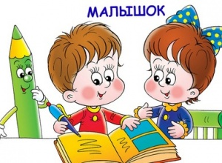

**«СКОЛЬКО СТОИТ СЧАСТЬЕ ИЛИ РЕПОРТАЖ ИЗ СТУДИИ РАННЕГО РАЗВИТИЯ «МАЛЫШОК»**

*Квачева Зоя Кузьминична,*

*Парахина Жанна*

*Федоровна, методисты МБУ ДО ДД г.Новокубанска*

Более 10 лет назад появилась в Доме детского творчества студия раннего развития «Малышок», которая стала первой ступенькой в социально-педагогической направленности. Студия сразу стала востребованной и любимой, со всех концов нашего района везут родители для обучения своих ребятишек. Около 510 ребятишек получают знания на занятиях объединений – развитие речи, математическое воображение, изобразительное творчество, лепка из соленого теста, во время музыкальных занятий. Статистика говорит о том, что дети нашей студии идут в школу с замечательным багажом знаний, который помогает им с легкостью преодолеть первые ступени ученической жизни. В студии работают опытные педагоги высшей категории Квачева Зоя Кузьминична и Парахина Жанна Федоровна, аккомпаниатор Кудрявцев Виктор Леонидович и молодые педагоги Бондаренко Марина Анатольевна, Валуева Татьяна Владимировна.

**Сентябрь.** В студии раннего развития «Малышок» в Доме детского творчества первый день занятий. Маленькие парты и стульчики ждут своих учеников. Волнуемся. Встречаем их в просторном фойе. Какие маленькие! Жмутся к родителям, не отпускают рук, глаза испуганные, колючие. Некоторые плачут.

**Начало.** Привыкают. Раскрываются, словно бутоны, смотрят доверчиво. Делятся секретами. Уже знают несколько букв. Складываем слоги. Стараются изо всех сил. Получается! Хвалю! Расправляют плечи. Глаза блестят от радости!

**Физики и лирики.** Усвоили распорядок занятий. Появилось предпочтение к дисциплинам. Лирики и физики. Делим группу пополам. Половина уходит в другой кабинет на математику. Другая половина ребят остается на Азбуке. Даем право выбора. «Математики» один за другим покидают кабинет. Тревожусь. Вдруг все уйдут?! Вот они, мои гуманитарии. Остались. Ровно половина. Ну, вперед! Буквы, звуки, слоги… Такие старательные! Светлые головки!

**Математическое воображение.** Любят математику. Все без исключения. Определяют закономерность. Разбирают состав числа. Задумываются над задачами:

- сколько лап у двух медвежат?

- сколько ушей у трех малышей?

Некоторые под партой ловко растопыривают пальцы. Другие считают в уме. Третьи – раскладывают перед собой палочки. В глазах, словно цифры скачут. Лица одухотворенные. «Жанна Федоровна, а Хваляшки?!»

**Хваляшки.** За упорный труд положено вознаграждение. У нас это Хваляшки! Эквивалент пятерки. Маленькие озорные обезьянки, вихрастые и улыбчивые. Показатель прилежания, отличной дисциплины, усвоения знаний. Хваляшка – волшебница, активизирует, пробуждает соревновательность, подталкивает к успешности. Хвалить, значит оценивать положительно. А это так важно!

**Уже читаем.** Растут на глазах. Умнеют. Четко знают расписание. Учатся с удовольствием. Читаем слоги. Читаем слова. Первые предложения. Неужели научились!? Не подвели! Обожаю ваши умные глазки!

**Любим творить.** Творческие занятия благотворно влияют на психику. Повышают самооценку. Успех окрыляет. И, как следствие, легче усваиваются основные предметы. И потому изобразительное творчество и лепка из соленого теста – обожаемые дисциплины.

Сидят тесным кругом. Старательно рисуют зимний пейзаж. Ловко держат кисточки. Умело пользуются палитрой, знают, как получить нужный цвет. Каждый рисунок – как подчерк у человека. Тема одна, рисунки – разные. У Дианы Согомонян яркие, жизнеутверждающие цвета. У Златы Жиденко – нежные, не броские, проникновенные. У Димы Ведищева преобладают темные цвета - черный, темно-синий. Постепенно «тучи» рассеиваются, появляются разноцветные краски. Поверил в себя. Улучшилось настроение.

Здесь все по-настоящему. Марина Анатольевна учит их, как настоящих художников. И как настоящих скульпторов. И спрашивает строго. Как со взрослых.

**В любую погоду.** Ветрено, морозно. Холодно. Может быть, сегодня не приведут наших воспитанников? 15.00. Бегут, торопятся. Раскраснелись. Озябли. Рады встрече. Обнимают. Выкладывают новости. Наши маленькие студийцы…или студенты, как мы педагоги, их называем между собой. Рома Воротняков каждый день восклицает: «Как я люблю вашу школу!» Ой, Ромка, а мы - то вас как любим!

**С песней по жизни. В**иктор Леонидович учит ребят петь. Педагог он творческий, и подход к малышам у него особый, умело развивает у ребят музыкальное воображение. 2 марта. Летит за окном снег, зима не хочет сдаваться. А наши малыши бодро и жизнеутверждающе поют о первых весенних цветах, о солнышке, о маме, о дружбе. Какие голосистые!

**О сокровенном.** Задают кучу вопросов. Любят делиться новостями. Строгие рамки расписания не оставляют времени на дружеское общение. Воспитательное мероприятие «Расскажи мне о себе» стало настоящим подарком для нас и для детей. Наши дорогие малыши смогли, наконец, высказаться от души, а мы узнали о них много интересного.

**«Какое домашнее животное ты хочешь получить в подарок?»** - задаем мы вопрос. Посыпались кошечки, собачки, попугайчики.

-А я хочу лошадку! - удивляет нас Морозова Полина.

- А я - белочку! – это Полина Арсентьева.

- А я хочу воспитывать обезьянку, - мечтает Гутенева Инга.

**«Кем вы хотите стать?»** - задаем следующий вопрос.

- Я хочу стать БЭТМАНОМ – восклицает Кирилл Ливицкий.

А непоседа Дима Ведищев заявляет:

- Я не знаю, кем я буду, но очень хочу жить по правилам!

Молодец, Дима, это не может не радовать! А вот меркантильный вопрос: **«Что бы вы купили, если бы у вас было много денег, целый миллион?»**

На первом месте – мороженое! Потом – туфельки – сережки – колечки. Здесь девчонки активнее, за ними не успеть! Дима Дорофеев тянет руку. Глаза вдумчивые и серьезные:

- А я бы купил родителям…Счастье!

Мы замираем. Сразил! Счастье… Сколько же оно стоит?!

**Ритмика.** Ритмика – отдых от напряженных, серьезных занятий. В этом возрасте необходима мышечная активность. Вволю резвятся. Восполняется запас энергии. Чередуются умственная и физическая нагрузки. Возвращаются отдохнувшие, счастливые.

**Чудеса своими руками.** Татьяна Владимировна раздает разноцветные салфетки. Недоумевают: для чего? Педагог загадочно улыбается – сделаем маме подарки. И вот несут свои поделки. Бережно, словно сокровища, какие. На вытянутых руках. С гордостью показывают. Банальные салфетки превратились в нежные мимозы. Вот такие чудеса случаются в нашей студии!

**Прощальный вальс**

И вот - она последняя страница,

Закончился студийный календарь.

Сегодня собрались мы, чтоб проститься,

Нам грустно и немного жаль…

С утра небо хмурилось, солнце старалось пробиться сквозь тяжелые фиолетовые тучи. И перед самым началом выпускного, словно из тысячи орудий, канонадой ударил гром, ярко салютовала молния – будто праздничный фейерверк в честь наших малышей. И, словно, дружный отряд барабанщиков – звонко забарабанил дождь свой праздничный марш.

И затрещали телефоны: «Не отменяется ли выпускной?» Но не так-то просто было испугать наших студийцев, их мужественные родители всю долгую и холодную зиму - в дождь и ветер, снег и мороз вели своих умненьких ребятишек в «школу», как между собой они называли нашу студию. И мы, педагоги, старались оправдать их доверие.

Празднично украшенный зал утопает в цветах. Малышей не узнать. Все ослепительно красивы. И все это великолепие – в одеждах принцев и принцесс – грациозно и изящно плывет в прощальном вальсе. Проникновенно звучит нежная музыка, пространство наполняется самыми лучшими в мире эмоциями: радостью, восторгом, необыкновенной гордостью, любовью. Этот яркий букет прекрасных чувств, словно раздвигает стены нашего маленького зала. Умные, красивые, здоровые и счастливые дети. Ничего нет прекраснее!

Девочки - в реверансе, мальчики – в поклоне. Родители любуются. Смотрят с обожанием. Щелкают фотоаппараты, блестят фотовспышки. Остановись мгновение, ты поистине прекрасно! Вот оно, счастье! Сероглазое, черноглазое, улыбчивое! Сколько оно стоит?! Оно – бесценно!

Не стесняйтесь говорить своим детям, о том, что вы их любите, что они для вас – самое главное, самое важное, верьте в них! Это запомниться, прорастет в подсознании, в трудную минуту – согреет, защитит, сбережет… Помните – детство быстротечно, как и вся наша жизнь…

Прощальная фотосессия. Последние напутствия. Прощаемся…

**Эпилог.** Праздничный зал опустел. Сразу стал серым и будничным. Непривычно тихо. Грустно… Несмелые шаги в гулком коридоре.

- Простите, а здесь учат малышей…

- Да! В студии раннего развития.

- А можно…

- Пожалуйста! Приходите! Мы вас ждем!

**«МЕТОДИЧЕСКАЯ КОПИЛКА УЧИТЕЛЯ»**

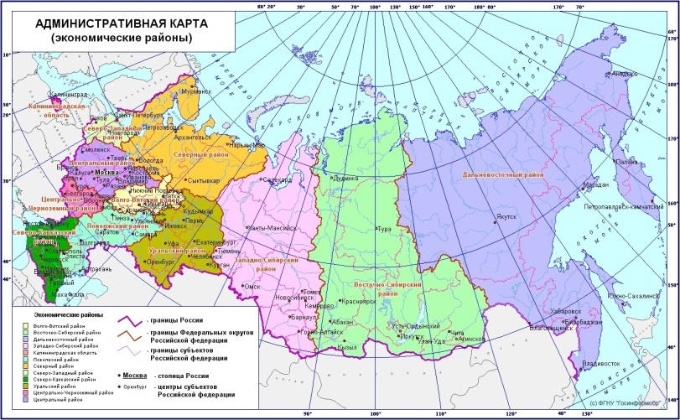

**«ПРОЕКТНАЯ ДЕЯТЕЛЬНОСТЬ ПРИ ИЗУЧЕНИИ ЭКОНОМИЧЕСКОЙ ГЕОГРАФИИ РОССИИ»**

*Бородина Галина Леонидовна,*

*учитель географии МОАУСОШ № 4*

*г. Новокубанска*

С 2012 года МОБУСОШ № 4 г. Новокубанска является пилотной по внедрению ФГОС ООО. При изучении географии используется УМК предметной линии учебников «СФЕРА», издательство «Просвещение». В авторской программе В.П. Дронова, Л.Е. Савельева нет отдельного раздела «География своей местности». Только в некоторые темы включены вопросы краеведческой направленности. В примерной основной образовательной программе основного общего образования уже включен раздел «География своей местности». Поэтому учителю необходимо самому планировать уроки с учетом региональных, этнокультурных, социальных и экономических особенностей.

Классно-урочная система, столь эффективная для массовой передачи школьникам знаний, не дает много возможностей для индивидуальной, самостоятельной работы. В рамках реализации ФГОС ООО учитель способствует развитию у учащихся деятельности направленной на самостоятельный поиск, постановку целей, доведение запланированной работы до результата. Это тот самый системно-деятельностный подход, который на прямую связан с формированием универсальных учебных действий. Овладение которыми дает возможность самостоятельного успешного усвоения новых знаний, умений, компетентностей, включая организацию собственной учебной деятельности.

Изучение экономической географии всегда было сложно для учащихся 9 классов, многие экономические процессы им непонятны. Для более доступного восприятия необходимой информации, умение строить логическое рассуждение и устанавливать причинно-следственные связи, часто использую реальные географические объекты местности и актуальные проблемы экономики района, города.

Одной из форм самостоятельной работы обучающихся являются проекты. В 5-7 классах это, как правило, групповые или коллективные работы. В старшей школе, когда первоначальное умение составлять проект уже есть, ученики охотно работают над собственным проектом.

Например, при изучении раздела «Сфера услуг» или «Европейский Юг» дается проект «Проблемы развития туристической деятельности в Новокубанском районе». Этот проект актуален еще как профориентационный. Многие учащиеся уже планируют свою будущую профессию.

Цели проекта: развивать умения самостоятельной и аналитической деятельности; умение грамотно и достойно представлять результаты своей работы.

**Вид проекта: индивидуальный.**

Организация проекта: внеурочный.

Первый этап: на ценностно - ориентационный.

Деятельность обучающихся: сформулировать задачи проекта, провести сопоставительный анализ развития туризма в Краснодарском крае, предложить конкретные меры по развитию отдельного туристического направления.

Второй этап: конструктивный. На основе анализа краеведческих и статистических материалов, опросов жителей, специалистов в данной сфере проводится конкретная работа над проектом. Разрабатывается туристический маршрут.

Третий этап: оценочно-рефлексивный. Здесь оформляются материалы. Происходит самооценка деятельности. Обучающийся узнает все о туристическом бизнесе в Краснодарском крае, может ли в Новокубанском районе развиваться этот вид деятельности, как к этому относятся представители разных социальных групп.

Четвертый этап: презентация проекта. При защите проекта следует учитывать: актуальность; новизну в решении проблемы, возможности реализации проекта на практике, умение использовать методы исследований и само оформление проекта. Очень важно как ребенок умеет составлять электронную презентацию. Каждый слайд должен содержать краткую информацию в виде рисунков, фотографий, текста и сопровождаться устными комментариями. Успех презентации будет зависеть от грамотно подобранного и скомпонованного материала.

Защита данного проекта происходила в рамках мероприятия «Открытые двери школы». Слушателями данного проекта стали обучающиеся, родители, учителя. Итогом этой работы явилось составление экскурсионного буклета и проведение экскурсий для гостей школы по одному из маршрутов. На заседании инициативной группы в составе школьники, учителя, общественность составлено ходатайство о признании усадьбы Щербака охраняемым памятником культуры.

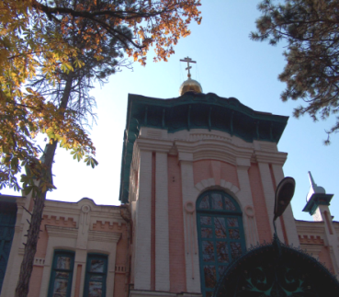 Еще были представлены туристические маршруты к 70-летию Победы «Памятники погибшим в Великой Отечественной войне в Новокубанском районе» и «Парк и усадьба Щербака, деда А.И. Солженицына».

**«БАНК ПЕРЕДОВОГО ПЕДАГОГИЧЕСКОГО ОПЫТА»**



**«Проектная деятельность, как средство формирования**

**универсальных учебных действий»**

*Бондаренко Наталья Михайловна*

*учитель начальных классов МОБУСОШ №13*

*п.Глубокого*

**1. ЛИТЕРАТУРНЫЙ ОБЗОР СОСТОЯНИЯ ВОПРОСА**

**1.1.История темы педагогического опыта в педагогике.**

*«Постоянно искать новое, чтобы быть в состоянии учить и воспитывать других…»*

Антон Семёнович Макаренко

Меняется время, меняются дети, должны меняться и мы с вами, чтобы быть этим детям полезными и вызывать у них интерес к учебе.

Произошедшие в последние годы изменения в практике отече­ственного образования не оставили без изменений ни одну сторону школьного дела. Ведущее место среди таких методов, обнаруженных в арсенале мировой и отечественной педагогической практики, принадлежит сегодня методу проектов.

История возникновения метода проектов восходит ко второй половине XIX в. Как известно, появился он в США и основывался на теоретических концепциях так называемой прагматической педагогики, провозгласившей принцип «обучение посредством делания» (Дж. Дьюи, В. X.Килпатрик, Э. Коллингс). Ведущая идея данной научной школы состояла в том, чтобы выполняемая ребенком учебная деятельность строилась по принципу «Все из жизни, все для жизни». В своей книге «Метод проектов» В. X. Килпатрик развил идею обучения через организацию целевых действий учащихся и предложил строить процесс обучения на основе расширения и обогащения их индивидуального жизненного опыта в социальной среде.

В 20-х гг. XX в. метод проектов привлек внимание советских педагогов. Сторонники метода проектов в Советской России В.Н. Шульгин, М.В. Крупенина, Б.В. Игнатьев провозгласили его единственным средством преобразования школы учебы в школу жизни, с помощью которого приобретение знаний осуществлялось на основе и в связи с трудом учащихся. Содержания учебных проектов должны были составлять общественно полезные дела подростков и детей, (например, проект «Поможем нашему заводу-шефу выполнить промфинплан»). Между тем, однобокое увлечение проектами в ущерб общему развитию личности привело к тому, что уровень общеобразовательной подготовки резко снизился. Данный факт послужил основанием для Постановления ЦК ВКП (б) 1931 года «О начальной и средней школе», согласно которому метод проектов был осужден, и в дальнейшем, к сожалению, в практике советской школы не применялся.

Метод проектов не является принципиально новым в мировой педагогике. Родившись из идеи свободного воспитания, в настоящее время он становится интегрированным компонентом вполне разработанной и структурированной системы образования.

**1.2. История темы педагогического опыта в педагогике и в данном образовательном учреждении**

В основу метода проектов положена идея о направленности учебно-познавательной деятельности школьников на результат, который получается при решении той или иной практически или теоретически значимой проблемы. ФГОС нового поколения требуют использования в образовательном процессе технологий деятельностного типа и не только в урочной, но и во внеурочной деятельности, не только у старшеклассников, но и у младших школьников.

Методы проектно-исследовательской деятельности определены как одно из условий реализации основной образовательной программы начального и общего образования.

Проектный метод обучения как педагогическая технология, позволяет соединять в систему теоретические и практические составляющие деятельности обучающихся в школе, дает возможность каждому ученику раскрыть, развить и реализовать творческий потенциал своей личности.

Проектная деятельность обучающихся — совместная учебно-познавательная, творческая или игровая деятельность обучающихся, имеющая общую цель, согласованные методы, способы деятельности, направленная на достижение общего результата деятельности.

Слово «проект» (в буквальном переводе с латинского – «брошенный вперед») толкуется в словарях по разному: «план, замысел, идея, образ, прототип, прообраз какого-либо объекта, вида деятельности».

Применительно к школе – это «метод обучения, основанный на постановке социально-значимой цели и ее практическом достижении». Его можно применять в изучении любого предмета наряду с другими методами обучения.

В младшем школьном возрасте ведущую роль в психическом развитии играет учебная деятельность. На мой взгляд, нельзя ввести ребенка в мир познания, минуя его собственную деятельность. Ведущим принципом процесса обучения является деятельностный подход в обучении, направленный на формирование средств и способов мыслительной деятельности. Данной проблемой занимались такие ученые как О.И. Генисаретский, В.М. Глазычев, И.И. Ляхов, Н.Н. Нечаев, В.М. Розин, В.В. Рубцов, В.И. Слободчиков, В.А. Сластенин, В.Ф. Сидоренко, Г.П. Щедровицкий, К.М. Кантор, Дж.К. Джонс, Т. Мальдонадо и др.

В начальных классах обучающиеся еще не умеют работать с научно- познавательной литературой, выделять главное, систематизировать, делать обобщения, планировать свою работу, они только приступают к поисково-исследовательской работе. От учителя потребуется такт, деликатность, чтобы не «навязать» ученикам информацию, а направить их на самостоятельный поиск. Поэтому сегодня важно не столько дать ребенку как можно больше конкретных предметных знаний и навыков в рамках отдельных дисциплин, а вооружить его такими универсальными способами действий, которые помогут ему развиваться и самосовершенствоваться в непрерывного меняющемся обществе.

**1.3. История изучения темы педагогического опыта на муниципальном и региональном уровнях**

Опыт работы над темой «Проектная деятельность, как средство формирования универсальных учебных действий» сложился постепенно. Он формировался в обычной сельской школе. Анализируя педагогический опыт, стоит отметить, что эффективность и качество образования напрямую зависит от уровня сформированности универсальных учебных действий. Степень их освоения в значительной мере предопределяет успешность всего последующего обучения, поскольку польза его будет измеряться не тем, сколько ученик может «взять», а тем, сколько из «взятого» он сможет применить на практике. Своевременно в Федеральном компоненте государственного стандарта приоритетом начального общего образования названо формирование универсальных учебных действий.

Универсальные учебные действия можно сгруппировать в четыре основных блока.

|  |  |  |  |
| --- | --- | --- | --- |
| Личностные результаты | Регулятивные универсальные учебные действия | Познавательные УУД | Коммуникативные УУД |
| Умения самостоятельно делать СВОЙ ВЫБОР в мире мыслей, чувств и ЦЕННОСТЕЙ и отвечать за этот выбор | Умения  ОРГАНИЗОВЫВАТЬ свою деятельность | Умения результативно МЫСЛИТЬ и работать с ИНФОРМАЦИЕЙ в современном мире | Умения ОБЩАТЬСЯ, взаимодействовать с людьми |

Благодаря сформированности определенных учебных действий ребенок получает универсальный инструментарий, который помогает решать не только учебные, но и реальные жизненные задачи и проблемы.

Исходя из этого, одной из важнейших целей своей работы вижу формирование и развитие у младших школьников универсальных учебных действий. Изучение теоретических основ проблемы подтвердило гипотезу о том, что использование проектной деятельности повышает эффективность формирования универсальных учебных действий.

**1.4. Основные понятия, термины в описании передового опыта**

Проектная деятельность позволяет организовать обучение так, чтобы через постановку проблемы организовать мыслительную деятельность обучающихся, развивать их коммуникативные способности и творчески подходить к результатам работы.

Цель работы над проектами в начальной школе - развитие личности и создание основ творческого потенциала учащихся.

Задачи:

1. Формирование позитивной самооценки, самоуважения.

2. Формирование коммуникативной компетентности в сотрудничестве:

— умение вести диалог, координировать свои действия с действиями партнеров по совместной деятельности;

—способности доброжелательно и чутко относиться к людям, сопереживать;

— формирование социально адекватных способов поведения.

3. Формирование способности к организации деятельности и управлению ею:

— воспитание целеустремленности и настойчивости;

— формирование навыков организации рабочего пространства и рационального использования рабочего времени;

— формирование умения самостоятельно и совместно планировать деятельность и сотрудничество;

— формирование умения самостоятельно и совместно принимать решения.

4. Формирование умения решать творческие задачи.

5. Формирование умения работать с информацией (сбор, систематизация, хранение, использование)

Выполнение проекта предусматривает несколько последовательных этапов:

* выбор темы и цели проекта;
* выдвижение первоначальных идей и выбор лучшей идеи;
* планирование проектной деятельности, непосредственная реализация проекта;
* презентация проекта;
* оценка проекта и своей деятельности в нем (самооценка).

Рассмотрим организацию проектной деятельности в начальной школе.

Метод проектов в начальной школе всегда ориентирован на самостоятельную деятельность - учащихся - индивидуальную, парную, групповую, которой дети заняты в течение конкретного отрезка времени. Этот метод органично сочетается с групповыми (collaborative or cooperative  learninq) методами.

А.С. Сиденко предлагает использовать следующие проекты:

1. По количеству участников: личностные, парные.
2. По продолжительности: краткосрочные, средней, продолжительности, долгосрочные.
3. По типу деятельности: творческий, исследовательский, ролево-игровой, практико-ориентированный, информационный.
4. По количеству предметов: монопроект, межпредметный проект.

Учебный творческий проект – это разработка и изготовление изделия (услуги) от идеи до её реализации, обладающее субъективной новизной и выполненного под руководством учителя.

*Принципы организации проектов:*

1. Принцип индивидуализации – предоставление возможности каждому для самореализации и самораскрытия.

2. Принцип проблемности – стимулирование работы познавательных процессов, развитие творческих способностей обучающихся.

3. Принцип доступности – предполагает учет реальных умственных и физических возможностей обучающихся. (Поэтому проекты в начальной школе небольшие и простые).

4. Принцип сотрудничества – предполагает равноправные партнерские отношения между всеми участниками педагогического процесса. (Учитель – ученик, ученик – ученик, ученик – родитель).

Функции творческих проектов:

Дидактическая – направленная на углубление процесса формирования системы политехнических, общетрудовых и специальных знаний, умений и навыков.

Развивающая - развитие моторики и творческих способностей, психических процессов (восприятия, внимания, воображения, памяти, мышления, речи).

Познавательная – расширение кругозора обучающихся, познавательных интересов, формирование мировоззрения.

Воспитывающая – становление положительных морально-волевых качеств личности ребёнка: инициативность, коммуникативность, самостоятельность, широта интересов, предприимчивость.

Учебный проект с точки зрения обучающегося — это возможность делать что-то интересное самостоятельно, в группе или самому, максимально используя свои возможности; это деятельность, позволяющая проявить себя, попробовать свои силы, приложить свои знания, принести пользу и показать публично достигнутый результат.

В основе каждого проекта лежит проблема. От проблемы мы как бы отталкиваемся, инициируя деятельность. Нет проблемы — нет деятельности.

Участие в проектной деятельности предполагает наличие у школьников определенного набора качеств, таких, как самостоятельность, инициативность, креативность, способность к целеполаганию.

**2. Психолого - педагогический портрет класса обучающихся, являющихся базой для формирования представляемого педагогического опыта**

В 4 «Б» классе –23 учащихся. Из них 11 девочек и 12 мальчиков.

Дети уже знакомы со школьными обязанностями и адаптированы к школьной жизни. Класс активно участвует в жизнедеятельности школы. Многие ребята принимают участие в различных конкурсах, мероприятиях, понимая, что тем самым они отстаивают честь класса.

Все обучающиеся класса с охотой участвуют в коллективных делах класса и общешкольных мероприятиях. Мальчики больше и охотнее участвуют в спортивных соревнованиях за честь класса. Дети не остаются в стороне и при подготовке и проведении коллективных мероприятий. Большинство ребят инициативные, творческие, стремятся к самостоятельности в составлении плана работы коллектива, горят желанием участвовать в самоуправлении класса.

Обучающиеся класса прошли медицинское обследование перед поступлением в первый класс. В результате медицинского обследования выявлено следующее:

* основная группа здоровья – 23 человек;
* освобождены от занятий физкультурой по состоянию здоровья – 1 человек.

Показатели здоровья у детей можно назвать хорошими.

Учащиеся 4 «Б» класса активно участвуют в учебной деятельности, у большинства учащихся сформирована стойкая учебная мотивация, выраженная высокой активностью на уроках, стремлением получить хорошую отметку в устной работе на уроке и по письменным работам.

Практически все ученики заняты во внеучебное время: плавание – 4, спортивная секция «Тхэквондо» - 2, спортивная секция «Бокс» - 1, «Школа искусств» - 3, танцевальный - 8, футбол – 2, художественная школа – 2

Эти дополнительные занятия укрепляют здоровье детей и способствуют всестороннему развитию личности. Дети не остаются равнодушными друг к другу, поддерживают и одобряют, если у кого-то что-то не получается. Это, без сомнения, сплачивает коллектив.

В классе мирно сосуществуют микро группы ребят. Во внеурочное время дети охотно общаются друг с другом. Степень тревожности и конфликтности в классе не проявляется. Дети дружелюбны и незлопамятны.

Целями работы в 4 классе являются: развитие познавательного интереса учащихся, формирование и раскрытие творческой индивидуальности личности ребенка, умеющего дорожить ценностями и традициями классного коллектива,   строить с окружающими их людьми отношения доверия, уважения и взаимопомощи.

**3. Педагогический опыт**

**3.1. Описание основных методов и методик, используемых в представляемом педагогическом опыте**

Цель педагогического опыта: способствовать формированию УУД через внедрение технологии проектной деятельности в рамках реализации ФГОС.

Ведущая идея опыта: усовершенствование использования проектных технологий на уроках в начальных классах для повышения качества обучения учащихся.

Я считаю, что проектная деятельность младших школьников – это, прежде всего творческая деятельность, направленная на постижение окружающего мира, открытие детьми новых для них знаний и способов деятельности. Использование проектной деятельности повышает эффективность формирования универсальных учебных действий.

В проектной деятельности можно выделить следующие этапы: мотивационный, подготовительный, деятельностный, представление работы или этап презентаций

Исходя из собственного опыта, хочу отметить, что роль учителя, несомненно, велика на первом и последнем этапах. Учащимся начальных классов трудно определить цели и задачи исследования, выдвинуть гипотезу. Помочь им в этом – задача педагога. Главное при этом – увлечь и «заразить» детей, показать им значимость их деятельности, вселить уверенность в своих силах, а также привлечь родителей к участию в школьных делах своего ребенка. Родители вместе с детьми делают фотографии, выполняют несложные исследования, помогают подбирать информацию для теоретического обоснования проектов, помогают ребенку готовить защиту своей работы.

Убеждена, что обучать проектированию можно уже первоклассников. Для этого я использую «карту проекта», которая учит малышей действовать по заданному алгоритму. Роль учителя на данном этапе помочь ребенку выполнить все учебные действия в соответствии с заданной задачей.

|  |  |  |  |
| --- | --- | --- | --- |
| № п.п. | **Этапы проекта** | | |
| 1. | Автор проекта (Ф.И.О., класс) |  | |
| 2. | Название проекта.  Для кого этот проект. |  | |
| 3. | Цель проекта.  (Создание…, наблюдение над… , привлечение внимания к …,  Изготовление…) |  | |
| 4. | Задачи проекта (Прочитать, подобрать, посмотреть, задать, подумать, узнать, определить, научиться, собрать, провести анкету, провести, найти) | 1.  2.  3.  4. | |
| 5. | Партнёры. |  | |
| 6. | Ресурсы.(Что мне понадобиться в работе, а что у меня уже есть)  Бюджет. |  | |
| 7. | План работы. | № задачи | сроки |
| 1. |  |
| 2. |  |
| … |  |
| 8. | Продукт. (Что получу в результате) |  | |
| 9. | Как расскажу о своём проекте. |  | |

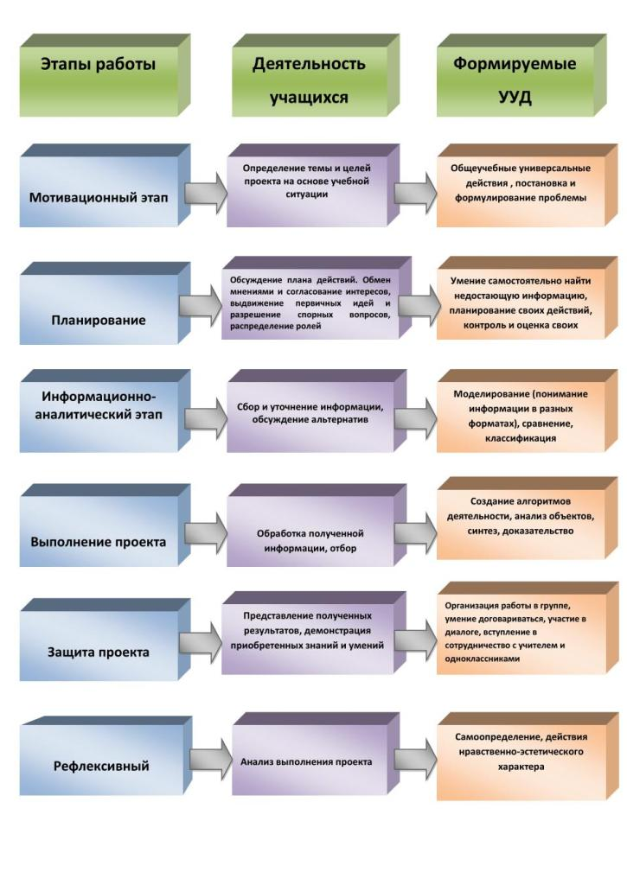Анализируя эти этапы видно, что они дают возможность формирования и развития таких блоков универсальных учебных действий как регулятивные и познавательные. Учитывая, что формами организации проектной деятельности являются не только индивидуальное, но и групповое, и коллективное исследование, легко можно представить возможности формирования коммуникативных УУД. А, принимая во внимание, что в результате проведённых исследований ребёнок получает не только определённый продукт (новое знание), но и переживания, личный опыт, можно говорить и возможности формирования личностных УУД. Таким образом, организуя проектную деятельность младших школьников, можно формировать все группы универсальных учебных действий. (приложение 1)

Прежде всего, начиная работу над проектом, учитель пробуждает в учащихся интерес к теме проекта. Она должна быть не только близка и интересна, но и доступна. Далее с помощью учителя определяются цели и задачи проекта.

На следующем этапе организуется деятельность детей. Если проект групповой, то необходимо организовать детей в группы, определить цели и задачи каждой группы. А может даже, и определить роль каждого участника группы. Ребята все делают сами. Безусловно, степень самостоятельности зависит от того, как мы их подготовили. Когда детям не хватает знаний, каких-то умений, наступает благоприятный момент для подачи нового материала.

Этап представления работы или презентация проекта бесспорно обязателен. Он необходим для завершения работы, для анализа проделанного, самооценки и оценки со стороны, демонстрации результатов. Для успешной работы на этапе презентации, нужно научить учащихся сжато излагать свои мысли, логически связно выстраивать сообщение, готовить наглядность, вырабатывать структурированную манеру изложения материала. На этапе презентации учитель обобщает, резюмирует, дает оценку. Важно, чтобы учебный и воспитательный эффекты были максимальными.

Проекты, над которыми мы работали с учащимися:

«Ожившие буквы». Наш самый первый проект. В период обучения грамоте, учащиеся, работая в группах «оживляли» букву, с которой познакомились на уроке и создавали «Город букв». Каждая группа презентовала свой альбом «Ожившие буквы».

**Проект «Ожившие буквы»**

Цель проекта:

1. Развивать творческие способности.
2. Побудить фантазию.
3. Привлечь родителей к совместной творческой деятельности.

В 1 классе после изучения всех букв алфавита детям предлагалось выполнить проект "Живая азбука" или "Живая Буква". В стихотворениях советских писателей на глазах изумленных первоклассников буквы начинали оживать. Буква А превращается в ракету, буква Ж - в жука, буква М - качели и т.д.

Работая над проектом, первоклассники рисовали букву, оживляя её. После учили стихотворение о своей букве. Стихи записывали под рисунком. Каждый ребёнок приносил в класс свой проект и так мы составили живой АЛФАВИТ.

**Проект «Моя семья»**

Цели данного проекта:

1. Расширить представления о семье, семейных традициях, о важности и роли семьи в жизни человека;
2. Воздействовать на эмоциональные чувства.
3. Способствовать формированию у учащихся чувства любви и уважения к старшему поколению, положительного отношения к членам своей семьи.

Задачи, поставленные детям для выполнения данного проекта:

* 1. Узнать значение слова семья, его происхождение.
  2. Узнать фамилии, имена и отчества, а также даты и места рождения, места жительства, род деятельности своих родственников до третьего колена (то есть углубимся до прабабушек, прадедушек).
  3. Создать свое семейное дерево (это, кстати, и будет практическая часть).

Практическим воплощением результата стала выставка «Моя семья», состоящая из фотоальбомов. Каждый ребёнок, взяв на себя роль экскурсовода, познакомил одноклассников со своей семьёй, используя мультимедийные средства.

**Проект «Мой любимый питомец»**

Тип проекта:

* По содержанию: обучающий.
* По числу участников проекта: групповой.
* По времени проведения: краткосрочный (1 неделя)
* По профилю знаний: многопредметный.

Цель проекта: расширить представления детей о домашних питомцах.

Задачи:

1. Расширение представления у детей о разнообразии домашних питомцев (кошка, собака, аквариумные рыбки, попугай, хомяк).
2. Формирование и обогащение представления у детей об уходе за домашними обитателями
3. Воспитывать любовь к "братьям меньшим".

Практическим воплощением результата стала выставка рисунков «Мой любимый питомец». У учащихся сформировалось более обширное представление о разнообразии домашних питомцев  - кошка, собака, аквариумные рыбки, попугай, хомяк, черепашка. Сформировалось  и обогатилось  представление  у детей об уходе за домашними обитателями. А самое главное мы продолжаем воспитывать в детях любовь  и бережное отношение  к «братьям меньшим».

**Проект «Удивительный мир природы»**

Цель: ознакомление детей с разнообразием природного мира.

Задачи:

1. Формировать у детей элементарные представления о многообразии животного и растительного мира.
2. Формировать у детей представление о взаимосвязи живого организма со средой обитания.
3. Формировать у детей навыки исследовательской деятельности.
4. Активизировать и обогатить словарь детей по теме.
5. Развивать у детей познавательный интерес, творческие способности, речь, мышление, мелкую моторику.
6. Заложить у детей основы экологического воспитания.
7. Воспитывать у детей бережное, доброжелательное отношение к существам природы

Практическим воплощением результата стала выставка «Удивительный мир природы», состоящая из рисунков и картинок. Каждый ребёнок, взяв на себя роль экскурсовода, познакомил одноклассников с одним из существ природы. А самое главное, на мой взгляд, дети стали понимать, что все живые существа – это часть природы, без которой не может существовать наша планета.

**Проект «След ВОВ в истории моей семьи»**

Цель проекта:

1. Воспитывать патриотические чувства, чувства гордости и любви за свою семью.

2. Формировать представление о воинском долге и верности Отечеству, формировать опыт нравственного поведения личности.

3. Развивать интерес к истории своей семьи.

Очень многие дети с фотографиями своих прадедушек и прабабушек приняли участие в акции «Бессмертный полк».

Особенностью обучения в классе является то, что дети с неодинаковым социальным опытом, отличиями в психофизиологическом развитии. В начале учебного года передо мной стояла главная задача – обеспечение комфортных условий пребывания обучающихся в школе, формирование коммуникативных навыков, культурного поведения; активизация познавательных процессов; раскрытие творческого потенциала детей; развитие умения жить в коллективе, речи и культуры общения; воспитание уважительного отношения к взрослым.

Главный фактор – коллективная деятельность, которая носила личностно – ориентированный и творческий характер.

С целью формирования положительного отношения к школьным занятиям и правильному поведению учащихся проводились проекты о правилах поведения в школе на уроках и на переменах, в столовой, во время экскурсий. («Правила дорожного движения», «Школьный этикет»).

**Проект «Правила дорожного движения»**

Цель проекта: предупреждение детского дорожно–транспортного травматизма, посредством включения родителей воспитанников в образовательную деятельность на основе активного взаимодействия, направленного на расширение и закрепление знаний воспитанников и их родителей о правилах дорожного движения.

Задачи проекта:

1. Создавать условия для сознательного изучения детьми Правил дорожного движения.
2. Развитие у детей способности к предвидению возможной опасности в конкретно меняющейся ситуации и построению адекватного безопасного поведения.
3. Вырабатывать у школьников привычку правильно вести себя на дорогах
4. Воспитывать в детях грамотных пешеходов.

Практическим воплощением результата стала организация выставки моделей машин, книг об автомобилях и выставки детских творческих работ (рисунки, аппликации). К окончанию проекта школьники узнали алгоритм перехода дороги «остановись – посмотри – перейди»; умеют выбирать способ перехода проезжей части дороги, различают пешеходные переходы и средства регулирования дорожного движения (светофор, регулировщик, а так же дорожные знаки).

**Проект «Школьный этикет»**

Цель исследования: выяснить, соблюдаются ли правила культурного поведения и общения в моем классе и школе.

Задачи:

1. Изучить литературу об истории этикета и правилах культурного общения.
2. Выяснить, существует ли школьный этикет.
3. Понаблюдать за поведением и общением учащихся на перемене, на улице, в общественных местах.
4. Провести анкетирование по вопросам приветствия и дисциплины.
5. Выявить отношение учащихся школы к данному вопросу.
6. Составить правила этикета для ребят своего класса.

Практическим воплощением стало проведением анкетирования изучение детей общих правил поведения в школе:

1. В школу нужно приходить заранее, примерно за 15 минут до уроков.

2. Внешний вид должен соответствовать учебному заведению, одежда должна быть чистой и опрятной.

3. У учащегося с собой всегда должна быть сменная обувь, которую, как и верхнюю одежду, нужно снимать в школьном гардеробе.

4. Перед началом урока ученик должен подготовить все необходимое к предстоящему уроку, проверить наличие дневника, ручки, тетради, учебника и так далее.

5. Строго запрещено проносить на школьную территорию любой вид оружия, алкоголь, сигареты, наркотические и ядовитые вещества и тому подобное.

6. Нельзя без спроса покидать учебное заведение во время уроков и переменок. Пропуск занятий по уважительным причинам должен быть подтвержден справкой от врача (в случае болезни), либо объяснительной запиской от родителей.

Также школьники составили правила этикета для ребят для своего класса.

С целью воспитания культурно – гигиенических навыков проведены проекты «Здоровье. Как его сберечь», «Режим дня и занятия спортом».

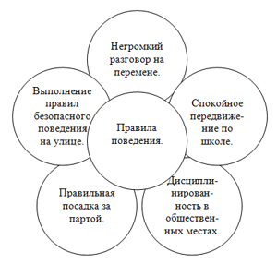

**Проект «Здоровье. Как его сберечь»**

Цель проекта: формирование у ребенка осмысленного отношения к здоровому образу жизни.

Задачи:

1. Пропаганда здорового образа жизни.

2. Развитие потребности ребенка в знаниях о себе и своем здоровье.

3. Воспитывать бережное и заботливое отношение к своему здоровью и здоровью окружающих.

5. Использование нетрадиционных технологий в сохранении и стимулирования здоровья.

Работа с детьми:

*Чтение художественной литературы:*

* В. Даль «Война грибов и ягод»,
* К. Чуковский «Доктор Айболит», «Мойдодыр», «Федорино горе»,
* Ю. Тувим «Овощи», Загадки об овощах и фруктах,
* А. Барто «Девочка чумазая»,
* Е. Шкловский «Как вести себя во время болезни»,
* Маша Трауб «Съедобные сказки»,
* Вадим Коростылев «Королева Зубная щетка»,
* А. Барто «Я расту»,
* пословицы, поговорки, потешки.

*Просмотр:*

* мультфильмов «Мойдодыр», «Федорино горе»,
* презентаций «Бактерии», «Удивительные превращения внутри нас», «На стеклянной полочке», «Правила поведения на прогулке», «Витамины», Анатомия», «Микробы».

*Художественное творчество:* витаминная корзина, натюрморт, микробы, овощи на тарелке,

*Сюжетно-ролевые игры:* в больницу, в поварят, в магазин.

*Дидактические игры:* Умею — не умею, Правила гигиены, Мой день, Кто я, Эстафета, Полезная и вредная еда.

Формы и методы работы с детьми:

* широкое использование игрушек, демонстрационного и раздаточного материала, в соответствии с темой проекта;
* использование в работе мультимедийные презентации.

**Проект «Режим дня и занятия спортом»**

Цель проекта: сформировать у воспитанника знания о разных видах спорта и подвести к решению выбора спортивной секции, развивать такие качества личности ребенка, как аккуратность, обязательность, ответственность, умение распоряжаться своим временем, планировать свой день, находить разумный баланс времени между работой и отдыхом.

Задачи проекта:

1. Расширить и закрепить знания детей о спорте, его видах, о здоровом образе жизни.
2. Расширить представления о том, что полезно и вредно для здоровья.
3. Расширить знания об отдыхе и спорте.
4. Воспитать любовь к физкультуре и спорту у детей.
5. Внушить необходимость занятий спортом для дальнейшей жизни.
6. Воспитать созидательное отношение к своему здоровью - создавать условия.
7. Способствующие сохранению и укреплению здоровья дошкольников.
8. Повышать интерес родителей, путем привлечения к участию в оздоровительных мероприятиях  вместе с детьми.

Практическое воплощение результата:Презентация «Мой распорядок дня», презентации учеников про свои занятия спортом.

С целью совершенствования вежливых и разговорных форм в повседневном общении говорили о вежливых и волшебных словах, об уступчивости и просьбах, о правилах поведения за столом, в гостях. Провели устный журнал «школа вежливых наук»», совершили путешествие – прогулку «По городу вежливости».

**Проект-путешествие «По городу вежливости»**

Цель проекта: Расширять знание детей вежливых слов, приобщать их к нравственным нормам взаимоотношений, совершенствовать речевой этикет детей, культуру общения, учить совершать добрые поступки.

Задачи проекта:

1. Способствовать нравственному и коммуникативному развитию дошкольников путем расширения кругозора детей и обогащения словарного запаса речи детей;

2. Развивать эмоции и мотивы, способствующие формированию коммуникативных умений и навыков; уважения к окружающим людям;

3. Воспитывать гуманное, эмоционально-положительное, бережное отношение как к себе, так и к окружающим людям и ко всему окружающему миру ребенка;

4. Учить детей быть внимательными к своим сверстникам, к близким людям, совершать для них добрые дела;

5. Уточнить представления детей о добрых и злых поступках и их последствиях, развивать умения высказывать свою точку зрения;

6. Побуждать детей к положительным поступкам и делам;

7. Воспитывать желание оставлять «добрый след» о себе в сердцах и душах других людей.

Направленность проекта: формирование интереса у ребенка к общественной жизни, бережного отношения к окружающему миру, познанию себя и себе подобных, воспитание гуманных чувств.

1. Формировать первичные представления о добре и зле;

2. Продолжать учить детей правилам поведения за столом, в общественных местах;

3. Воспитывать желание говорить спокойно, вежливо, доброжелательно;

4. Развивать чувство доброты, сопереживания;

5. Расширять запас вежливых слов;

6. Развивать творческие способности, память, воображение, фантазию.

**Экскурсионные проекты**

Программа обучения в младшей школе обычно насыщена разного рода экскурсиями. Этот факт является хорошим поводом превратить экскурсии в серию детских проектов. Целью таких проектов является определение интересов и склонностей каждого ребенка. Создаётся структурная схема проектов, в основу которой, положена программа экскурсий. Потом эта схема была наполнена конкретным содержанием. В результате реализации плана проекта даже самый отстающий ученик знает, зачем он идет, что ему надо от экскурсии. Ведь прежде чем состоится каждая экскурсия-проект, она детально планируется. Перед детьми ставятся конкретные вопросы, ответы на которые они должны получить во время экскурсии. Итоги экскурсии обязательно обсуждаются. Дети рассказывают или пишут свои отзывы, вербализуя впечатления, наблюдения, полученные знания.

На первых порах целью каждой экскурсии-проекта является поиск ответа всего на один вопрос (для каждого проекта он свой). Поиск предполагает анализ лишь какого-то одного исследуемого явления (одного простого действия), будь то конструирование чума, выращивание цветов, выпечка хлеба и т.д. В нашем понимании это, строго говоря, проектом не является, но, безусловно, содержит такой важный элемент проектной деятельности, как исследование путем наблюдения. В результате возможно возникновение идей, могущих составить предмет другого проекта. Единичность (единственность) объекта экскурсии обеспечивает возможности детального, а, следовательно, более глубокого рассмотрения. Если бы объектов было больше, то «эффект» от исследования-наблюдения был бы, очевидно, меньше.

Предложим некоторые названия проектов – экскурсий:

Какие птицы водятся в нашем округе?

Чем отличается сосна от берёзы?

Как печётся хлеб?

Как проходят выборы?

Как печатается газета?

Все эти проекты были реализованы в течение четырёх лет. В творческие проекты я старалась вовлечь абсолютно всех детей. И это мне удавалось, так как им всем очень нравится участвовать во всевозможных творческих делах. В результате работы дети сдружились, хотя некоторые явно не симпатизируют друг другу, но вспышек агрессии, ненависти, нам удалось избежать.

Важную роль в раскрытии и развитии творческих способностей учащихся сыграла работа творческих мастерских с участием детей и родителей. Так учащиеся принимали активное участие в различных конкурсах.

**3.2. Актуальность педагогического опыта**

Актуальность использования метода проектов обусловлена возрастанием потока информации и стремительным развитием информационно-коммуникативных технологий, без которых уже немыслимы любые виды деятельности. И для того, чтобы адаптироваться в жизни, а в дальнейшем быть востребованным и компетентным во многих областях, ребёнку необходимо научиться самостоятельному исследованию, добыванию необходимых знаний и умений, приобретению навыков.

Метод проектов представляет собой развитие идей проблемного обучения, основывается на разработке и создании обучающимися под контролем учителя и родителей новых «продуктов» в рамках проекта. Суть его заключается в том, что обучающиеся в процессе работы над учебным проектом постигают реальные процессы, что очень важно для формирования компетенций. В процессе работы над проектом ребёнок учится преодолевать трудности, проживает конкретные ситуации, приобщается к социальным явлениям, учится брать на себя ответственность, участвует в совместном принятии решений, приобретает навык письменного и устного общения, создаёт новые объекты и т.д.

Если ранее результат обучения и воспитания оценивался по действиям ученика – «послушал», «записал», «прочитал», «выполнил», «решил – умница», «не выучил – 2», то сейчас педагог должен учитывать внутреннюю сторону поведения школьника, раскрывающую сам процесс познания. Нужно проанализировать, почему один ученик слушает и понимает, а другой с трудом улавливает, о чём идёт речь.

Для достижения положительного результата современный учитель одной из первых целей ставит развитие познавательной активности обучающихся на уроке и во внеурочное время. Ведущую роль для достижения цели играют активные творческие методы обучения и применение педагогических технологий, активизирующих творческие познавательные способности обучающихся. Становление учебно-познавательной деятельности один из основных факторов обучения, стимулирующих развитие младших школьников.

**3.3. Научность в представляемом педагогическом опыте**

Научность опыта заключается в реализации инновационных технологий на уроках, внеклассных мероприятиях, внеурочной деятельности учащихся начальной школы. Внедрение в обучение проектных технологий ведёт к улучшению психологического климата в детском коллективе и повышению качества обучения. Учителю, освоившему эти технологии, легче и интереснее работать, поскольку исчезает проблема учебной дисциплины, происходит раскрепощение учителя, открывается простор для его педагогического творчества.

**3.4. Результативность педагогического опыта**

Организуя проектную деятельность младших школьников в ходе индивидуальной работы, групповой работы и в ходе массовых мероприятий мы воспитываем у детей интерес к познанию мира, углубленному изучению дисциплин. Наблюдения за учащимися показали, что от занятия к занятию растёт самостоятельность детей в проведении исследований, в основании проблем, в планировании своей деятельности. Кроме того, вовлечение детей в проектную деятельность способствует формированию у учащихся общеучебных умений и навыков. Если некоторое время назад считалось, что главное в проектной деятельности - это результат, то в настоящее время важен сам процесс работы над проектом, совместная деятельность учителя и обучающихся, при которой формируются УУД.

Таким образом, благодаря использованию проектной деятельности, повышается уровень творческого развития учащихся; естественным образом происходит соединение теории и практики, что делает теорию более интересной и более реальной; развивается активность учащихся, которая приводит их к большей самостоятельности; укрепляется чувство социальной ответственности, а, кроме всего прочего, дети на занятиях испытывают истинную радость.

Одной из поставленных задач работы было выявление отношений учителей и учащихся к проектной деятельности. В результате этого в школе было проведено анкетирование учителей и учащихся. В анкетировании приняло участие 19 учеников и 7 учителей начальных классов. В процессе опроса были выявлены следующие данные:

Вопрос №1: «Какое место занимает проектная деятельность в развитии личности ребёнка».

|  |  |  |  |  |  |  |  |  |  |  |  |
| --- | --- | --- | --- | --- | --- | --- | --- | --- | --- | --- | --- |
| главное | | не самое главное | | второсте-  пенное | | никакого места не занимает | | не задумы-  вался над этим | | не знаю | |
| 7 | 73% | 2 | 27% | - |  | - |  | - |  | - |  |

На вопрос №1 - 73% опрошенных учителей считает “самое главное”, 27% - “не самое главное”.

Вопрос № 2. «Вы в своей педагогической практике много времени отводите проектам в учебном процессе?»

|  |  |  |  |  |  |  |  |  |  |
| --- | --- | --- | --- | --- | --- | --- | --- | --- | --- |
| много | | не очень много | | сегодня это никому не нужно | | не задумы-  вался над этим | | не знаю | |
| 5 | 70% | 2 | 30% | - |  | - |  | - |  |

Вопрос № 2: “Вы в своей педагогической практике много времени отводите проектной деятельности в учебном процессе?” 75% учителей ответило “очень много”, а 25% - не очень много, но достаточно.

По мнению учителей начальных классов трудностей в проведении проектов на уроках нет. 100% учителей не имеют трудностей в проведении проектной деятельности у учеников. По этому вопросу можно составить следующую таблицу.

|  |  |  |  |  |  |  |  |  |  |
| --- | --- | --- | --- | --- | --- | --- | --- | --- | --- |
| трудности в проведении дидактических игр на уроках математики | | равнодушие детей | | не задумывались над этим | | не знаю | | нет | |
| - | - | - | - | 2 | 25% | - | - | 5 | 75% |

Вывод: учителя положительно относятся к проведению проектов и активно используют их в своей педагогической деятельности и не считают проекты пустой тратой времени.

Но для того, чтобы проектная деятельность прочно влилась в учебный процесс, необходимо обеспечить школу (особенно начальную), соответствующими техническими средствами обучения и пособиями для проведения такого рода игр и такими средствами обучения начальная школа обеспечена (мультимедийные проекторы, интерактивные доски и т.д.).

В школе также были проанкетированы учащиеся начальных классов. В опросе приняло участие 33 ученика из шести классов по произвольному выбору. В таблице указаны те ответы, которые выбрали ученики.

Анализ ответов учащихся показал, что им в начальной школе нравятся все уроки, положительно относятся к использованию проектов на уроках. Если бы учащиеся были учителями, то более 50% использовали бы на своих уроках проекты и игры. И практически основная масса детей считает, что проектная деятельность на уроках приносит большую пользу и с удовольствием в них участвуют.

|  |  |  |  |  |  |  |  |  |  |
| --- | --- | --- | --- | --- | --- | --- | --- | --- | --- |
| Какие уроки ты больше всего любишь? | | Если бы ты был учителем, чего больше было бы у тебя на уроке: | | Как часто в вашем классе на уроках бывают игры: | | Как ты относишься к игре на уроке? | | Как ты думаешь, какая польза от игры на уроке? | |
| люблю все уроки | 12 | работы с учебни-ком | 6 | очень часто | 8 | очень хочется участв. | 32 | очень большая | 12 |
| с использо-  ванием схем, таблиц, картин | 8 | таблиц, схем, картин | 2 | часто | 8 |  |  | большая | 12 |
| с использо-  ванием: | 10 | различ-  ных игры и проекты | 18 | не очень часто | 16 |  |  | не очень большая | 4 |
| главное, чтобы на уроке было интересно | 2 | самосто-ятельных работ | 6 |  |  |  |  | неболь-  шая | 4 |

Метод проектов позволяет познавать мир не только на уроке, но и за стенами школы. Дополнительное образование увеличивает пространство, в котором школьники могут развивать свою творческую и познавательную активность, реализовывать лучшие личностные качества, демонстрировать те способности, которые зачастую остаются невостребованными в ежедневной урочной деятельности.

В дополнительном образовании ребенок сам выбирает содержание и форму занятий. Все это создает благоприятный психологический фон для достижения успеха, что, в свою очередь, благоприятно сказывается и на учебной деятельности.

Я старалась вовлечь абсолютно всех детей участвовать в проектах. И это мне удавалось, так как им всем очень нравится участвовать во всевозможных творческих делах. В результате работы дети сдружились, хотя некоторые явно не симпатизируют друг другу, но вспышек агрессии, ненависти, нам удалось избежать.

Важную роль в раскрытии и развитии творческих способностей учащихся сыграла работа творческих мастерских с участием детей и родителей. Учащиеся принимали активное участие в различных конкурсах. Так Сильченко Максим во 2 классе стал призером муниципального этапа в краевом конкурсе «Семейные экологические проекты», в 3 классе стал победителем в данном конкурсе, после занял 3 место в крае. Автор проектов «Казачество на Кубани», «Здоровое питание школьников», Гученко Дмитрий принимал участие в Муниципальном конкурсе исследовательских работ младших школьников.

Последовательная работа в активном проектном режиме позволяет мне добиваться положительных результатов, как на уроке, так и вне его.

С каждым годом количество учеников, участвующих в проектах растет, что положительно сказывается на успехах обучения в школе. Это видно в диаграмме. В 4 классе на 1 человек больше участвуют в проектной деятельности, чем в 1 классе. Это говорит о том, что учащимся становится интересно принимать участие в проектах.

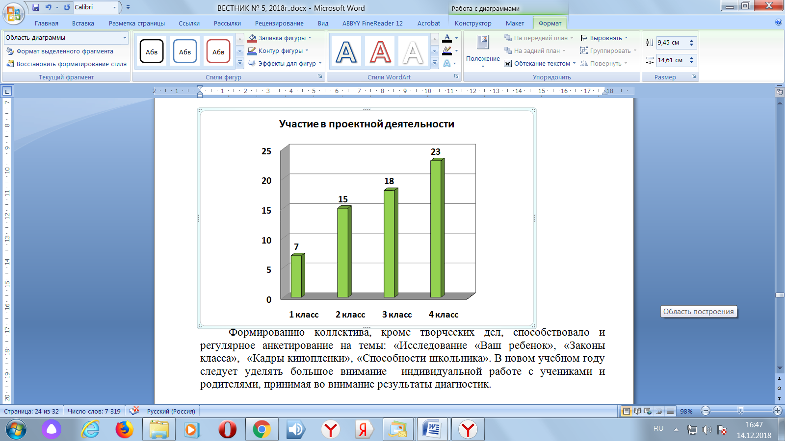

Формированию коллектива, кроме творческих дел, способствовало и регулярное анкетирование на темы: «Исследование «Ваш ребенок», «Законы класса», «Кадры кинопленки», «Способности школьника». В новом учебном году следует уделять большое внимание индивидуальной работе с учениками и родителями, принимая во внимание результаты диагностик.

*Сравнительная таблица успеваемости*

|  |  |  |  |  |  |
| --- | --- | --- | --- | --- | --- |
|  | **I четверть** | **II четверть** | **III четверть** | **IV четверть** | **За год** |
| **2 «Б» класс** | | | | | |
| **% качественной успеваемости** | 100 | 100 | 91 | 96 | 91 |
| **% успеваемости** | 100 | 100 | 100 | 100 | 100 |
| **3 «Б» класс** | | | | | |
| **% качественной успеваемости** | 86 | 73 | 87,5 | 83 | 86 |
| **% успеваемости** | 100 | 100 | 100 | 100 | 100 |
| **4 «Б» класс** | | | | | |
| **% качественной успеваемости** | 82,6 | 82,6 | 74 |  |  |
| **% успеваемости** | 100 | 100 | 100 |  |  |

Ценность проектной деятельности состоит в том, что:

- ученики видят перед собой конечный результат - вещь, которую они сделали своими руками, вложили в нее душу;

- она позволяет выявлять и развивать творческие способности и деловые качества учащихся, учить их решать новые нетиповые задачи;

- при выборе темы проекта учитываются индивидуальные способности учащихся: «сильным» даются сложные задания, «слабым» - по их реальным возможностям;

- она всегда ориентирована на самостоятельную работу учащихся индивидуальную, парную, групповую, которой дети заняты в течение конкретного отрезка времени;

- возрастная логика обучения, основанная на принципе «великой дидактики» - от простого к сложному, предполагает следующие формы самостоятельной работы: сообщение, доклад, реферат, проект, исследование.

*Динамика качества успеваемости и степени обучаемости по предметам*

|  |  |  |  |  |
| --- | --- | --- | --- | --- |
| **Предметы** | **2 класс** | | **3 класс** | |
| **Качество** | **СОУ** | **Качество** | **СОУ** |
| Русский язык | 91,67 | 78,17 | 96 | 80 |
| Литература | 91,67 | 82,67 | 96 | 90 |
| Математика | 91,67 | 79,67 | 96 | 84 |
| Информатика | 100 | 97 | 100 | 100 |
| Природоведение | 91,67 | 81,17 | 96 | 85 |
| Музыка | 100 | 100 | 100 | 100 |
| ИЗО | 100 | 100 | 100 | 100 |
| Физкультура | 100 | 98,5 | 100 | 100 |
| Трудовое обучение | 100 | 100 | 100 | 100 |
| Кубановедение | 100 | 100 | 96 | 96 |

Наблюдение за детьми во время реализаций проектов показало у учащихся моего класса:

* закреплен программный материал;
* значительно вырос уровень развития устной и письменной связной речи учащихся с одновременным развитием их логического мышления;
* повысился интерес к чтению книг;
* сформированы первоначальные умения работать со словарями, привитие элементарные навыки самостоятельной работы с книгой;
* развились индивидуальных способностей учащихся;
* было замечено, то дети стали более доброжелательны друг к другу, а именно могли самостоятельно попросить прощения у того, кого обидели, пожалеть. Использовали в своей речи вежливые слова (спасибо, пожалуйста, здравствуйте, до свидания и т.д)

**3.5. Новизна представляемого педагогического опыта**

Предложенная система работы представляет собой эффективную методику, которая развивает у обучающихся внимание и память, позволяет расширить словарный запас, повысить грамотность, воспитать у них любовь к слову, к языку.

Новизна опыта состоит в том, что я подобрала эффективные современные педагогические технологии, которые использую в работе, повышающие качество знаний и успеваемость на уроке.

В своей работе я выделила основные компетентности, которые формируются на уроках и во внеурочной деятельности:

Коммуникативная компетентность формируется у учеников через умение убеждать собеседника, способность правильно оценивать собеседника как личность, как конкурента или партнера

Познавательная компетентность формируется у детей через творческие и интеллектуальные задания.

Технологическая компетентность. Данная компетентность формируется через метод проектов. Этот метод подразумевает постановку конкретного вопроса перед детьми, а они, следуя определенному плану, находят решение вопроса.

Информационная компетентность. Компьютерные технологии на уроке и во внеурочной деятельности способствуют повышению интереса к обучению, его эффективности, всесторонне развивают ребенка.

Готовность к самообразованию. Умение добывать материал самостоятельно – одна из важнейших компетентностей, которой необходимо владеть каждому человеку в современном мире.

Большое внимание уделяю здоровьесберегающим технологиям. При этом для учащихся уменьшается нагрузка на запоминание, знания ученики добывают сами в процессе работы на уроке, анализируя и рассуждая.

**3.6. Технологичность педагогического опыта**

Данный опыт может быть воспроизведен в любом образовательном учреждении. В МОБУСОШ №13п. Глубокого муниципального образования, он используется учителями начальных классов, а также учителями-предметниками. Использование метода проектов можно начинать с первого класса.

К организации проектной деятельности с детьми нужен особый подход. Учителю нужно самому перестроиться, научиться обучать «по–новому», не бояться трудностей.

Дети должны «идти рядом», а «не позади». Ищите истину вместе со своими учениками, а не преподносите её в готовом виде.

**3.7. Описание основных элементов представляемого педагогического опыта**

В настоящее время я много внимания уделяю использованию проектной деятельности в школе. И это вполне оправдано тем, что век нынешний - это век информации и технологий. Использование информационных технологий в создании проектов в образовании становится актуальной задачей школьного образования.

Основные элементы проектной деятельности:

* развитие эмоциональной регуляции поведения;
* повышение уверенности в своих силах;
* формирование коммуникативных навыков;
* активизация познавательных процессов;
* раскрытие творческого потенциала детей;
* развитие умения жить в коллективе;
* формирование позитивной моральной позиции;
* приучать детей к здоровому образу жизни.

1. **Выводы**

Проектная деятельность, несомненно, помогает формировать универсальные учебные действия. И наша задача приложить все усилия для создания благоприятных условий в реализации разного рода проектов.

В своей педагогической деятельности достаточно часто работаем над реализацией проектов. Итогом этой работы является участие учеников в районных и краевых конкурсах, в которых ребята являются победителями и призёрами.

Учащиеся начальных классов способны выполнять только очень незамысловатые проекты и рассчитывать свою работу на день и даже только на несколько часов. Длительность выполнения проекта целесообразно ограничить одним уроком (может быть сдвоенными уроками) или одной - двумя неделями в режиме урочно - внеурочных занятий.

Отсюда вывод: проекты в начальной школе отличаются несложностью, простотой. Несложность проектов обеспечивает успех их выполнения и является стимулом, вдохновляющим ученика на выполнение других, более сложных и самостоятельных проектов. Поэтому в проектную деятельность следует включать школьников с 1 класса и формировать навыки самостоятельного решения проблем исследования.

Хочется отметить положительные элементы, которые присутствуют в проектном методе обучения. Этот метод четко ориентирован на реальный практический результат. Во время работы строятся новые отношения между учениками, а также между учителем и учащимися. Расширяется их образовательный кругозор, возрастает стойкий познавательный интерес. Работа над проектом помогает учащимся проявить себя с самой неожиданной стороны. У них есть возможность показать свои организаторские способности, скрытые таланты, а также умение самостоятельно добывать знания, что является очень существенным для организации процесса обучения в современной школе.

Таким образом, проектная деятельность является эффективным средством формирования универсальных учебных действий у школьников. На уроках в начальной школе в процессе освоения системы понятий и правил у учеников формируются познавательные, коммуникативные УУД. Наряду с достижением предметных результатов, происходит личностное развитие ученика.

**«*Люди, которые воспитывали детей, хорошо знают, что нет единого надежного метода, который годился бы для любого ребенка. Но те, кто детей не воспитывал, думают, что это так же просто и легко, как тройное правило в арифметике — только поставьте так-то и так три числа, и сумма выйдет правильно. Но плоть и кровь не подходят ни под какую арифметику…»***

Люси Мод Монтгомери «Аня из Зеленых Мезонинов»

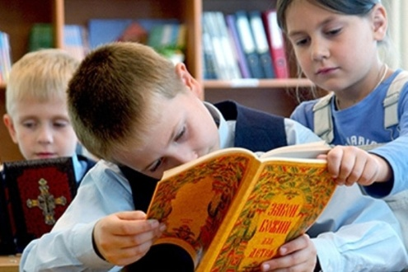

**«О ФОРМАХ ВНЕКЛАССНОЙ РАБОТЫ»**

*Сафронова Нина Петровна,*

*учитель русского языка и литературы*

*МОАУСОШ № 4 г.Новокубанска.*

Одним из направлений духовно-нравственного воспитания учеников является работа во внеурочное время. В программе развития нашей школы (МОАУСОШ № 4 г.Новокубанска) разработан проект «Основы духовно-нравственного развития и воспитания обучающихся». В рамках данного проекта проводятся занятия по основам православной культуры, регулярно осуществляется работа со Свято-Покровским храмом (встречи-беседы со священником, проведение совместно с храмом православных праздников, экскурсии, сотрудничество с библиотекой храма).

Эффективно действуют и такие формы внеклассной работы, как классные часы, детская благотворительность, организация выставок, исследования на интересующие подростков темы.

Одной из самых важных форм работы во внеурочное время для учителя-словесника, на мой взгляд, являются кинолектории (просмотр фильмов с их обсуждениями и с письменными отзывами о них). За несколько лет работы я поняла, что эта форма является одной из эффективных в воспитании подростков, в развитии их речи, в привитии умения анализировать увиденное, выражать собственную позицию. Были просмотрены и обсуждены фильмы разных жанров: фильмы - беседы (И.Шугаев «Романтика любви: такая желанная и опасная»), игровые («Остров», «Чучело», «За имя Мое», «Талая вода», «Простая истина»), фильмы-интервью из цикла «Семья России», фильмы-лекции (Е.Авдеенко «Переходный возраст», священник А.Захаров «Нужно ли всё пробовать?», профессор Жданов «Алкогольный и наркотический террор против Святой Руси») и другие.

Этот вид работы даёт возможность учителю затронуть ту или иную нравственную проблему в свете православных ценностей, а детям – в устной или письменной форме выразить своё отношение к ней. Он позволяет формировать мировоззрение школьников, а знания, информацию, полученную ими, использовать в творческих работах

Творческие работы учащихся говорят о том, что дети не поверхностно, а осмысленно подходят к подготовке своих сочинений, в их душах и умах идёт большая внутренняя работа. Например, в осмысление рассказа английского писателя Джона Роналда Толкиена «Хоббит» пятиклассник привнёс мотивы не западного менталитета, а ценности, характерные для православной культуры. Мальчик показывает в своём рассказе-вариации на сюжет фантастической повести, что высшая ценность – это не жизнь победившего всех героя, а его смерть за Родину, что свойственно православному мировосприятию. Вот отрывок из его рассказа: «В одно мгновение дракон проглотил отважного хоббитёнка. В это мгновение маленький хоббит думал: «Странно, умирать не страшно. А почему? Наверное, потому, что позади меня – мама, родной дом, друзья. Моя смерть – это плата за их жизнь. Ну ничего, ты подавишься мною, тварь!»

И вдруг Тефтемус стал раздуваться, как воздушный шар, и… Бах! Дракон лопнул.

Уже потом, сидя в кресле-качалке, покуривая трубку у камина, Бильбо размышлял:

- Почему же малыш прыгнул в пасть дракона? Он это сделал потому, что за его спиной стояла РОДНАЯ ХОББИТАНИЯ. И взглянув перед смертью на мир, окружающий его, представив, что с ним сделает чудовище, маленький хоббит понял: его смерть – слишком маленькая плата за этот удивительный мир!

Вот так кончилась история о последнем драконе.» Мальчик, создавший эту работу, сейчас учится в МГУ на юридическом факультете, готовится стать адвокатом.

А это фрагмент сочинения ученицы, окончившей школу с Золотой медалью, на ЕГЭ по русскому языку набравшей 98 баллов. Она писала о фильме выпускницы института кинематографии имени Герасимова Марии Можар «За имя Мое»: «Этот фильм заставил меня задуматься о хрупкости жизни, о людях, у которых война отняла практически всё, даже имя… Сейчас мы ни в чём не нуждаемся, а в то далёкое послевоенное время дети крошки со стола слизывали, варёная картошка была для них лакомством…»

Возьмём ещё один отрывок из отзыва семиклассницы на фильм «Остров» Павла Лунгина: «…Под впечатлением этого фильма я долго не могла уснуть в этот вечер, размышляя о смысле жизни, обдумывая свои поступки, делая определённые выводы… И ещё раз на примере героя фильма мы убеждаемся, что Бог действительно есть! Невидимый, он идёт с нами по жизни, мы знаем это и чувствуем его любовь к нам, его заботу о нас, его могущество, Каждый человек должен прожить свою жизнь достойно с Именем Божием в сердце, думая о душе и вечности.» Эти слова написала ученица, которая тоже окончила школу с Золотой медалью, на ЕГЭ по русскому языку набрала 95 баллов.

Итак, просмотры фильмов, комментарий учителя, коллективное обсуждение, индивидуальное осмысление учащимися просмотренного создают уникальный воспитательный потенциал во внеклассной работе.

Мне думается, что в нынешний информационный век различных инноваций и технологий жизненно необходимыми являются такие формы работы с учениками, которые основываются на непреходящих ценностях православной культуры, дающих детям истинно верный ориентир их духовно-нравственного развития.

**«ЗНАМЕНАТЕЛЬНЫЕ ДАТЫ»**



***Современный учитель – это не профессия, это образ жизни. Мы сами должны сделать так, чтобы ученики с удовольствием шли в школу, на наши уроки.***

***А удовольствие от радости открытия детей во многом зависит от нас, учителей.***

4 октября 2018 года в КДЦ г.Новокубанска прошло торжественное мероприятие, посвященное Дню Учителя!

За преданность профессии, за высокие результаты в педагогической работе Почетное звание «Заслуженный учитель Кубани» присвоено Пискуновой Ларисе Васильевне, учителю русского языка и литературы МОБУГ № 2 г.Новокубанска.

Почетными грамотами и благодарностями министерства образования и науки РФ было награждено 27 педагогических работников.

Грамотами и благодарностями главы муниципального образования Новокубанский район – 56 педагогических работников.

Грамотами и благодарностями управления образования и райкома Профсоюза работников образования за достигнутые успехи в деле обучения и воспитания учащихся, за добросовестный педагогический труд, и верность профессии было награждено 83 педагогических работников.

На протяжении 4-х лет муниципальное бюджетное учреждение «Центр развития образования» муниципального образования Новокубанский район выпускает «КНИГУ ПОЧЁТА», где размещена информация о педагогах, удостоившихся какой-либо награды в наш профессиональный праздник – «День Учителя!».

Ознакомится с ее содержанием можно на сайте МБУ «ЦРО» novcro.ucoz.ru

**«НОВОСТИ ПСИХОЛОГО-МЕДИКО-ПЕДАГОГИЧЕСКОЙ И СОЦИАЛЬНОЙ СЛУЖБЫ»**

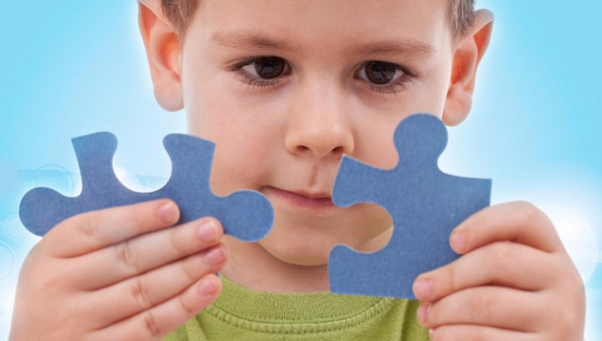

# «ЗАДЕРЖКА ПСИХИЧЕСКОГО РАЗВИТИЯ»

# *Специалист МБУ «ЦРО»,*

# *педагог-психолог Герасимова Н.Г.*

Задержка психического развития (ЗПР) — это замедление темпа развития психики, которое чаще обнаруживается при поступлении в школу и выражается в нехватке общего запаса знаний, ограниченности представлений, незрелости мышления, преобладании игровых интересов.

*Причины*

В качестве причины задержки психического развития могут выступать:

- Нарушения конституционального развития ребенка, из-за которых он начинает по своему физическому и психическому развитию отставать от сверстников — так называемый, гармонический инфантилизм.

- Различные соматические заболевания (физически ослабленные дети).

- Поражения центральной нервной системы (дети с минимальной мозговой дисфункцией). У таких детей происходит значительное снижение работоспособности, памяти и внимания, возникают проблемы с усвоением навыков чтения, письма, счета и речи, развиваются эмоциональные и личностные нарушения.

*Что происходит?*

При рождении выявить у детей задержку психического развития нельзя. Чаще всего у них нет пороков в физическом облике. Да и родители всегда высоко оценивают способности своего ребёнка, порой, не замечая важного — отставания в развитии. Первые тревоги у родителей в отношении развития детей обычно возникают, когда ребёнок пошёл в детский сад, в школу, и когда воспитатели, учителя отмечают, что он не усваивает учебный материал. Но и тогда некоторые родители считают, что с педагогической работой можно подождать, что ребёнок с возрастом самостоятельно научится правильно говорить, играть, общаться со сверстниками.

Иногда детей с ЗПР относят к педагогически запущенным детям, у которых отставание в развитии обусловлено только причинами социального характера. Однако это в корне неверно.

В одних случаях на первый план будет выступать задержка развития эмоциональной сферы (различные виды инфантилизма), а нарушения в интеллектуальной сфере будут выражены не резко. Эмоции таких детей как бы находится на более ранней ступени развития и соответствуют психике ребенка более младшего возраста: с яркостью и живостью реакции, преобладанием эмоций в поведении, игровых интересов, внушаемости и недостаточной самостоятельности. Эти дети неутомимы в игре, в которой проявляют много творчества и выдумки, и в тоже время быстро пресыщаются интеллектуальной деятельностью. Поэтому в первом классе школы у них нередко возникают трудности, связанные как с неумением подчиняться правилам дисциплины, так и с тем, что на занятиях они больше предпочитают играть.

В других случаях, наоборот, будет преобладать замедление развития интеллектуальной сферы. В этом случае ребенок склонен к робости, боязливости, страхам. Это препятствует формированию активности, инициативы, самостоятельности. И у этих детей преобладают игровые интересы. Они с трудом привыкают к школе и детскому коллективу, однако на уроках ведут себя более правильно. Поэтому к врачу они нападают не в связи с нарушениями дисциплины, а из-за трудностей обучения. Нередко такие дети очень тяжело переживают свои школьные неудачи.

Необходимо четко понимать, что дети, имеющие временную задержку в развитии, ни в коей мере не относятся к умственно отсталым детям, поскольку хорошо воспринимают предлагаемую помощь, сознательно выполняют поставленные перед ними задачи и правильно оперируют теми понятиями, которые они имеют. При своевременной коррекции большинство из них хорошо продвигаются и постепенно выравниваются.

*Диагностика*

Разобраться в характере и глубине того или иного нарушения можно только при комплексном обследовании ребенка врачом-психотерапевтом, дефектологом, психологом, логопедом. При этом необходимо учитывать характер ошибок по математике, письму, исследовать состояние отдельных функций моторики, темпа деятельности.

*Обучение*

Практический опыт показывает, что почти все дети с не осложнённой формой временной задержки развития могут стать успевающими учениками общеобразовательной школы. При этом очень важно, чтобы учитель и родители знали, что трудности на начальном этапе обучения ребенка почти никогда не являются результатом нерадивости или лени, а имеют объективные причины, которые могут быть успешно преодолены.

Родителям, в свою очередь, важно понять, что их ребенок будет обучаться медленнее других детей. Но для того, чтобы достичь наилучших результатов, нужно обратиться за квалифицированной помощью к специалистам (педагогу-дефектологу и, если нужно, к врачу-психотерапевту), как можно раньше начать продуманное и целенаправленное воспитание и обучение, создать все необходимые условия в семье, которые соответствуют состоянию ребёнка.

## Рекомендации родителям:

1. Не следует на ребенка смотреть как на маленького, беспомощного. Не рекомендуется постоянно опекать, например, собирать ему в школу портфель, контролировать каждое действие ребенка при выполнении домашних заданий. Не подчиняйте всю жизнь в семье ребенку: за него делать все, включая и то, что без особого труда смог бы сделать он сам. Такая гиперопека детям очень вредна. Именно в простых видах деятельностях, элементарных навыках самообслуживания и самоконтроля развиваются такие важные качества, как уверенность в себе, чувство ответственности, самостоятельность. Конечно, контроль необходим, но его необходимо организовывать не «над», а «рядом».
2. Не предъявляйте завышенные требования к ребенку. Перегрузка, особенно интеллектуальная, влечет за собой не только снижение работоспособности, заторможенности в понимании ситуации, но может проявиться агрессия, срывы в поведении, резкие перепады настроения. Завышенные требования приводят к тому, что, берясь за непосильное для себя дело, ребенок не может его выполнить, начинает нервничать, теряет веру в свои силы.
3. Для того чтобы сохранить работоспособность ребенка, не нанесите учебной нагрузкой дополнительного вреда его здоровью; внимательно отнеситесь к организации его труда и отдыха.
4. Психологи и врачи утверждают, что перерывы во время выполнения домашнего задания крайне необходимы.
5. Самооценка ребенка во многом зависит от оценки окружающих его людей. Важно, что бы ребенок верил в свои силы, испытывал состояние комфорта, защищенности, позитивного мировосприятия и интереса. Для формирования этой стороны психики ребенка с задержкой психического развития очень большое значение имеет общение. Например, задайте своему ребенку вопросы о том, что он нового узнал на уроках. Есть вопрос – есть работа мысли. Есть мысль – активизируется память. Познавательная активность, стремление к умственному труду формируются сначала на легком, доступном ребенку и в то же время интересном материале. Заинтересованность и успех не только пробуждают в ребенке веру в свои силы, снимают напряженность, но и способствуют поддержанию активного, комфортного состояния.
6. Нуждается ли ребенок с задержкой психического развития во врачебной помощи? Задержка психического развития не болезнь, а индивидуальный вариант психического развития. Но, как утверждают специалисты, в основе развития психики таких детей лежит та или иная несостоятельность структурно-функциональных мозговых систем, приобретенная в результате негрубого повреждения мозга. Поэтому обследование врачом–неврологом такого ребенка желательно: он может выявить признаки органической поврежденности мозга и медикаментозно воздействовать на него, может при помощи лекарств скоординировать излишнюю заторможенность или возбудимость ребенка, нормализовать сон, активизировать работу клеток головного мозга.



**«СОЦИАЛИЗАЦИЯ ДЕТЕЙ**

**С ОГРАНИЧЕННЫМИ ВОЗМОЖНОСТЯМИ ЗДОРОВЬЯ»**

# *Специалист МБУ «ЦРО»,*

# *Дьяченко О.В.*

В Новокубанском районе в 18 образовательных учреждениях работают социальные педагоги. Деятельность социального педагога заключается в изучении определенной семьи, выявлении проблем, нахождении путей решения трудных ситуаций, а также в координировании работ по заданному маршруту. Обучение, воспитание и развитие детей с отклонениями в психофизиологическом развитии и поведении - сложная социально-педагогическая проблема. Основной целью социальных педагогов является раннее выявление и преодоление недостатков в развитии личности ребенка и адекватной интеграции в социум.

В своей деятельности социальный педагог руководствуется нормативной и правовой базой. К ней относятся федеральные, региональные законодательные акты, регламентирующие данный вид деятельности; должностные обязанности; перспективный план работы, в который включено планирование групповой и индивидуальной работы; программы действий по определенным ситуациям, профилактике правонарушений; картотека на детей, с которыми работает специалист; рекомендации для родителей и учителей

Деятельность социального педагога должна включать в себя глубокие разносторонние знания в области философии, социологии, теории социальной работы, юриспруденции, медицины, психологии, педагогики, политологии и т.д., чтобы уметь работать с различными социальными, половозрастными, религиозными, этническими группами и лицами, нуждающимися в социальной помощи и защите, среди них, конечно же, дети-инвалиды.

Типичными группами несовершеннолетних, нуждающихся в социально-педагогической поддержке, являются дети-инвалиды.

Понятие “ограничение возможности здоровья” (ОВЗ) употребляется по отношению к детям с минимальными органическими или функциональными повреждениями центральной нервной системы, а также длительно находящимся в условиях социальной депривации. Для них характерны незрелость эмоционально-волевой сферы и недоразвитие познавательной деятельности.

Недостаточная выраженность познавательных интересов у детей с ОВЗ сочетается с незрелостью высших психических функций, с нарушениями, памяти, с функциональной недостаточностью зрительного и слухового восприятия, с плохой координацией движений. Малая дифференцированность движений кистей рук отрицательно сказывается на продуктивной деятельности – лепке, рисовании, конструировании, письме.

Снижение познавательной активности проявляется в ограниченности запаса знаний об окружающем и практических навыков, соответствующих возрасту и необходимых ребенку на первых этапах обучения в школе.

Негрубое недоразвитие речи может проявляться в нарушениях звукопроизношения, бедности и недостаточной дифференцированности словаря, трудностях усвоения логико-грамматических конструкций. У значительной части детей наблюдается недостаточность фонетико-фонематического восприятия, снижение слухоречевой памяти.

Нарушения эмоционально-волевой сферы и поведения проявляются в слабости волевых установок, эмоциональной неустойчивости, импульсивности, аффективной возбудимости, двигательной расторможенности, либо, наоборот, в вялости, апатичности.

Характерным признаком семилетних детей с ОВЗ является недостаточная готовность к школе.

Дети с задержкой психического развития составляют неоднородную группу, т.к. различными являются причины и степень выраженности отставания в их развитии. В связи с этим трудно построить психолого-педагогическую классификацию детей с ОВЗ. Общим для детей данной категории являются недостаточность внимания, гиперактивность, снижение памяти, замедленный темп мыслительной деятельности, трудности регуляции поведения. Однако стимуляция деятельности этих детей, оказание им своевременной помощи позволяет выделить у них зону ближайшего развития, которая в несколько раз превышает потенциальные возможности умственно отсталых детей того же возраста. Поэтому дети с ОВЗ, при создании им определенных образовательных условий, способны овладеть программой основной общеобразовательной школы.

Главная проблема ребёнка с ограниченными возможностями заключается в нарушении его связи с миром, в ограниченной мобильности, бедности контактов со сверстниками и взрослыми, в ограниченном общении с природой, недоступности ряда культурных ценностей, а иногда и элементарного образования.

Решение проблемы образования детей с ограниченными возможностями здоровья является в наши дни актуальным в силу объективных сложностей социального функционирования и вхождения ребёнка в общество. Многочисленные трудности могут иметь как биологическую, психическую, социальную природу, так и комплексный характер, проявляться в разной степени выраженности.

Социализация– развитие и самоизменение человека в процессе усвоения и воспроизводства культуры, что происходит во взаимодействии человека со стихийными, относительно направляемыми и целенаправленно создаваемыми условиями жизни на всех возрастных этапах. В процессе социализации и индивид становится личностью и приобретает знания, умения и навыки, необходимые для жизни среди людей.

Основная проблема социализации - это отклонения от нормального становления личности детей с ограниченными возможностями здоровья. Это проявляется в эмоционально-волевой сфере, нарушении социального взаимодействия, неуверенности в себе, снижении самоорганизованности и целеустремленности, что приводит к значительному ослаблению «силы личности».

Социализация детей с ограниченными возможностями здоровья заключается в интеграции таких детей в общество, чтобы они могли приобрести и усвоить определённые ценности и общепринятые нормы поведения необходимые для жизни в обществе.

Одним из условий успешной социализации детей с ограниченными возможностями здоровья является подготовка их к самостоятельной жизни, поддержка и оказание им помощи при вступлении во «взрослую жизнь», для чего, прежде всего необходимо создать педагогические условия в семье и образовательных организациях для социальной адаптации детей.

Социализация детей с ограниченными возможностями здоровья достигается путём проведения социально-педагогической реабилитации и подготовки детей, родителей, педагогов к принятию детей с особенностями в развитии.

В современных условиях процесс внедрения инклюзивного образования является инновационным процессом, позволяющим осуществить обучение, воспитание и развитие всех без исключения детей независимо от их индивидуальных особенностей, учебных достижений, родного языка, культуры, психических и физических возможностей.

Внедрение инклюзивного образования обеспечивает дальнейшую гуманизацию образования, признание прав лиц с ограниченными возможностями на доступное и качественное образование, формирование профессионального педагогического сообщества нового типа. В педагогической сфере подчеркивается важнейшая роль педагога, его место, функции в обществе и повышаются предъявляемые к нему требования и формируемые по отношению к нему социальные ожидания.

Обучение, воспитание и развитие детей с отклонениями в психофизиологическом развитии и поведении - сложная социально-педагогическая проблема. Основной целью специальной педагогики является раннее выявление и преодоление недостатков в развитии личности ребенка, помощь ему в успешном освоении картины мира и адекватной интеграции в социум.

Одной из основных задач обучения и воспитания детей с ограниченными возможностями является становление личности каждого в целом, оптимальное развитие потенциальных возможностей их познавательной деятельности, подготовка и включение в среду в качестве полноправных членов общества.

Необходимо включение разных форм работы активного включения родителей в обучении и воспитании детей с ОВЗ.

Таким образом, проблема социализации ребёнка с ограниченными возможностями здоровья связана с социально-психологическими и психолого-педагогическими факторами. Несомненно, социально-педагогическая сущность развития социального потенциала детей с ограниченными возможностями здоровья напрямую зависит от целенаправленной педагогической поддержки детей, раскрытия их потенциала в различных формах жизнедеятельности.

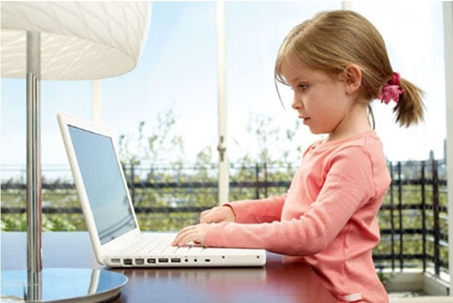

**«КОМПЬЮТЕР КАК СРЕДСТВО ОБУЧЕНИЯВ КОРРЕКЦИОННОЙ РАБОТЕ ЛОГОПЕДА С ДЕТЬМИ ДОШКОЛЬНОГО ВОЗРАСТА»**

*Стрельцова Ирина Геннадьевна,  
 учитель-логопед*

*МДОБУ №12 г.Новокубанск*

В настоящее время компьютерные технологии стали активно применяться в образовательном процессе. Создается множество простых и сложных компьютерных программ для различных областей познания. В зависимости от возраста ребенка и применяемых программ компьютер может выступать в роли оппонента по игре, быть рассказчиком, репетитором, экзаменатором. Существуют компьютерные программы, направленные на развитие различных психических функций детей, таких как зрительное и слуховое восприятие, внимание, память, словесно-логическое мышление и т.п., которые можно с успехом применять при обучении детей старшего дошкольного и младшего школьного возраста. Особое место среди компьютерных программ занимают специализированные компьютерные программы для детей с различными нарушениями развития.

Из года в год я наблюдаю рост числа детей, имеющих различные нарушения речи. Не секрет, что зачастую речь детей старшего дошкольного возраста остается маловыразительной, бедной. Ребенок не может подобрать нужные слова, правильно построить фразу. У дошкольников часто наблюдаются нарушения произношения различных звуков. Подобные нарушения определяют группу риска по возникновению у детей значительных трудностей при овладении грамотой, обучении чтению, письму, счету. В связи с этим развитие речи и исправление имеющихся у детей речевых нарушений особенно актуально в дошкольном возрасте.

Эффективность обучения детей с различными нарушениями, в том числе с речевыми, во многом зависит от степени готовности методик для специалистов по компьютерным программам. Изучение специальной литературы показывает, что большинство разработок по данной проблеме фрагментарны и раскрывают лишь некоторые стороны внедрения компьютерных технологий в коррекционный процесс.

Компьютер, являясь самым современным инструментом для обработки информации, может служить и мощным техническим средством обучения и играть роль незаменимого помощника в воспитании и общем психическом развитии дошкольников. Психологи отмечают: чем раньше ребенок познакомится с компьютером, тем меньше психологический барьер между ним и техникой, так как у ребенка практически нет страха перед техникой. Почему? Да потому, что компьютер привлекателен для детей, как любая новая игрушка, а именно так в большинстве случаев они смотрят на него.

Общение детей дошкольного возраста с компьютером должно начинаться с компьютерных игр, тщательно подобранных с учетом возраста и учебной направленности.

Одной из важнейших функций компьютерных игр является обучающая. Компьютерные игры в специализированных компьютерных программах для детей с различными нарушениями развития составлены так, что ребенок может представить себе не единичное понятие или конкретную ситуацию, но получить обобщенное представление о всех похожих предметах или ситуациях. Таким образом, у него развиваются такие важные операции мышления как обобщение и классификация.

Играя на компьютере, ребенок рано начинает понимать, что предметы на экране - это не реальные вещи, а только знаки этих реальных вещей. Таким образом, у детей начинает развиваться так называемая знаковая функция сознания, то есть понимание того, что есть несколько уровней окружающего нас мира - это и реальные вещи, и картинки, схемы, слова или числа и т.д.

В процессе занятий детей на компьютерах улучшаются их память и внимание. Дети в раннем возрасте обладают непроизвольным вниманием, то есть они не могут осознанно стараться запомнить тот или иной материал. И если только материал является ярким и значимым, ребенок непроизвольно обращает на него внимание. И здесь компьютер просто незаменим, так как передает информацию в привлекательной для ребенка форме, что не только ускоряет запоминание содержания, но и делает его осмысленным и долговременным.

Занятия детей на компьютере имеют большое значение не только для развития интеллекта, но и для развития их моторики. В любых играх, от самых простых до сложных, детям необходимо учиться нажимать пальцами на определенные клавиши, что развивает мелкую мускулатуру рук, моторику детей. Ученые отмечают, что чем больше мы делаем мелких и сложных движений пальцами, тем больше участков мозга включается в работу. Как и руки, очень большое представительство в коре головного мозга имеют и глаза. Чем внимательнее мы всматриваемся в то, над чем работаем, тем больше пользы нашему мозгу, потому что формирование моторной координации и координации совместной деятельности зрительного и моторного анализаторов с успехом достигается на занятиях детей на компьютерах.

Общение с компьютером вызывает у детей живой интерес, сначала как игровая деятельность, а затем и как учебная. Этот интерес и лежит в основе формирования таких важных структур, как познавательная мотивация, произвольные память и внимание, и именно эти качества обеспечивают психологическую готовность ребенка к обучению в школе.

Компьютерные игры учат детей преодолевать трудности, контролировать выполнение действий, оценивать результаты. Благодаря компьютеру становится эффективным обучение целеполаганию, планированию, контролю и оценки результатов самостоятельной деятельности ребенка, через сочетание игровых и неигровых моментов. Ребенок входит в сюжет игр, усваивает их правила, подчиняя им свои действия, стремиться к достижению результатов. Кроме того, практически во всех играх есть свои герои, которым нужно помочь выполнить задание.

Таким образом, компьютер помогает развить не только интеллектуальные способности ребенка, но и воспитывает волевые качества, такие как самостоятельность, собранность, сосредоточенность, усидчивость, а также приобщает ребенка к сопереживанию, помощи героям игр, обогащая тем самым его отношение к окружающему миру.

Компьютер как средство обучения является беспрецедентным в истории педагогики, потому что объединяет в себе как средство, инструмент обучения, так и субъект - педагога.

Специализированные компьютерные технологии для детей с нарушением речи такие как: логопедическая программа "Игры для Тигры», «Учимся говорить правильно»адресованы прежде всего специалистам - логопедам и дефектологам детских учреждений, но могут использоваться и для самостоятельных занятий в домашних условиях родителями, заинтересованными в исправлении и развитии речи своих детей. Интерактивные игры разработаны с учетом всех требований ФГОС. Работая с специализированной программой можно составить индивидуальный план для каждого ребенка, выбрать соответствующие ему упражнения, контролировать правильность их выполнения ребенком и дозировать необходимую нагрузку.

Интеллект ребенка напрямую связан с уровнем развития речи. Чем раньше ребенок научится правильно воспринимать и анализировать звуки речи, тем быстрее будут развиваться его интеллектуальные способности. Кроме того, в дошкольном и младшем школьном возрасте активно развивается способность общаться. Уверенная и непринужденная речь, умение свободно выражать мысли и чувства поможет ребенку адаптироваться в любом детском коллективе, придаст уверенности в себе и позволит избежать многих психологических трудностей и проблем в общении. В процессе коррекционной логопедической работы происходит развитие словаря и грамматического строя речи, но зачастую при традиционной системе обучения ребенок не может применить полученные знания в ситуации общения. Общение с компьютерным героем способствует развитию собственно коммуникативных навыков у детей за счет того, что специально построенные и подобранные задания побуждают ребенка вступить с ним в диалог. Это позволяет эффективно и в более короткие сроки корригировать речевые нарушения у детей дошкольного возраста.

Современные технические устройства, позволяют проектировать принципиально новые педагогические технологии, способствующие активизации и эффективному функционированию компенсаторных механизмов в целях коррекции различных нарушений речи.

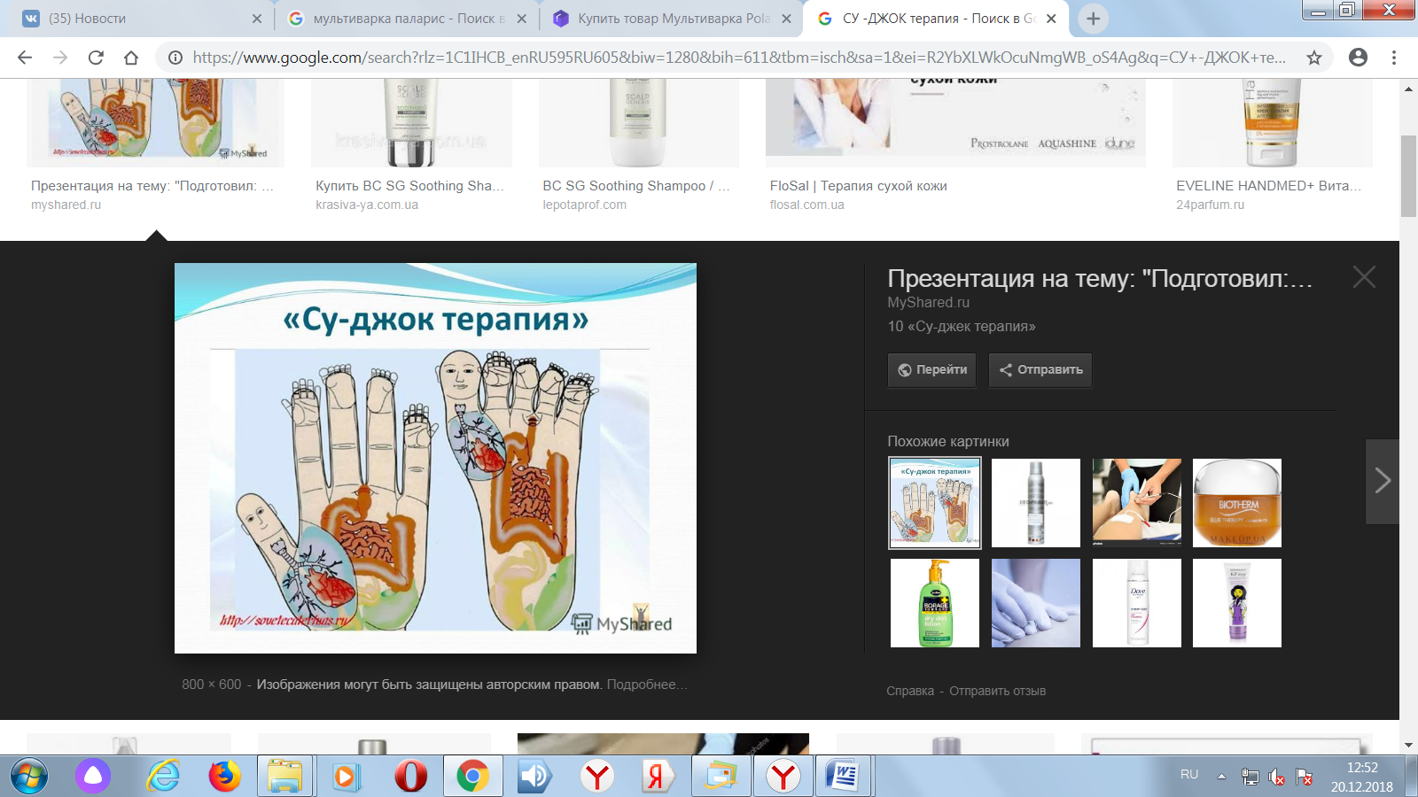

**«СУ -ДЖОК ТЕРАПИЯ В ЛОГОПЕДИЧЕСКОЙ РАБОТЕ»**

*Быбченко Светлана Сергеевна,*

*учитель-логопед*

*МДОАУ № 3 г.Новокубанска*

*Рука является вышедшим наружу головным мозгом.*

**И.Кант**

Хорошо развитая речь – важнейшее условие всестороннего полноценного развития детей. Чем богаче и правильнее у ребенка речь, тем легче ему высказывать свои мысли, тем шире его возможности в познании окружающей действительности, содержательнее и полноценнее отношения со сверстниками и взрослыми, тем активнее осуществляется его психическое развитие. Но в последнее время наблюдается рост числа детей, имеющих нарушения общей, мелкой моторики и речевого развития. Поэтому так важно заботиться о формировании речи детей, о ее чистоте и правильности, предупреждая и исправляя различные нарушения, которыми считаются любые отклонения от общепринятых норм языка. На сегодняшний день в арсенале тех, кто занят воспитанием и обучением детей дошкольного возраста имеется обширный практический материал, применение которого способствует эффективному речевому развитию ребенка. Весь практический материал можно условно разделить на две группы: во-первых, помогающий непосредственному речевому развитию ребенка и, во-вторых, опосредованный, к которому относятся нетрадиционные логопедические технологии.

Одной из нетрадиционных логопедических технологий является Су –Джок терапия ("Су" – кисть, "Джок" – стопа). В исследованиях южно-корейского ученого профессора Пак Чже Ву, разработавшего Су – Джок терапию, обосновывается взаимовлияние отдельных участков нашего тела по принципу подобия (сходство формы уха с эмбрионом человека, руки и ноги человека с телом человека и т.д.). Эти лечебные системы созданы не человеком – он только открыл их, а самой Природой. В этом причина ее силы и безопасности. Стимуляция точек приводит к излечению. Неправильное применение никогда не наносит человеку вред – оно просто неэффективно. Поэтому, определив нужные точки в системах соответствия можно развивать и речевую сферу ребенка. На кистях и стопах располагаются системы высокоактивных точек соответствия всем органам и участкам тела. Воздействуя на них, мы можем регулировать функционирование внутренних органов. Например, мизинец – сердце, безымянный – печень, средний – кишечник, указательный – желудок, большой палец – голова. Следовательно, воздействуя на определенные точки, можно влиять на соответствующий этой точке орган человека.

В коррекционно - логопедической работе приемы Су - Джок терапии я активно использую в качестве массажа при дизартрических расстройствах, для развития мелкой моторики пальцев рук, а так же с целью общего укрепления организма.

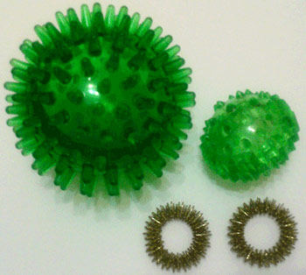

Таким образом, Су – Джок терапия является  одним из эффективных приемов, обеспечивающих развитие познавательной, эмоционально-волевой сфер ребенка.

Цель: скорректировать речевые нарушения с помощью использования Су – Джок терапии.

Задачи:

* Воздействовать на биологически активные точки по системе Су –Джок.
* Стимулировать речевые зоны коры головного мозга.

Приемы Су – Джок терапии:

*Массаж специальным шариком.* Поскольку на ладони находится множество биологически активных точек, эффективным способом их стимуляции является массаж специальным шариком. Прокатывая шарик между ладошками, дети массируют мышцы рук. В каждом шарике есть «волшебное» колечко.

И следующий прием это: *Массаж эластичным кольцом,* которое помогает стимулировать работу внутренних органов. Так как все тело человека проецируется на кисть и стопу, а также на каждый палец кисти и стопы, эффективным способом профилактики и лечения болезней является массаж пальцев, кистей и стоп эластичным кольцом. Кольцо нужно надеть на палец и провести массаж зоны соответствующей пораженной части тела, до ее покраснения и появлении ощущения тепла. Эту процедуру необходимо повторять несколько раз в день.

С помощью шаров – «ежиков» с колечками детям нравится массировать пальцы и ладошки, что оказывает благотворное влияние на весь организм, а также на развитие мелкой моторики пальцев рук, тем самым, способствуя развитию речи.

*Ручной массаж кистей и пальцев рук.* Очень полезен и эффективен массаж пальцев и ногтевых пластин кистей. Эти участки соответствуют головному мозгу. Кроме того на них проецируется все тело человека в виде мини-систем соответствия. Поэтому кончики пальцев необходимо массажировать до стойкого ощущения тепла. Это оказывает оздоравливающее воздействие на весь организм. Особенно важно воздействовать на большой палец, отвечающий за голову человека.

Рассмотрим некоторые *формы работы* с детьми при нормализации мышечного тонуса и стимуляции речевых областей в коре головного мозга, коррекции произношения (автоматизации звука), развитии лексико-грамматических категорий, совершенствовании навыков пространственной ориентации.

*1. Массаж Су – Джок шарами /дети повторяют слова и выполняют действия с шариком в соответствии с текстом/*

Я мячом круги катаю,

Взад - вперед его гоняю.

Им поглажу я ладошку.

Будто я сметаю крошку,

И сожму его немножко,

Как сжимает лапу кошка,

Каждым пальцем мяч прижму,

И другой рукой начну.

*2. Массаж пальцев эластичным кольцом. /Дети поочередно надевают массажные кольца на каждый палец, проговаривая стихотворение пальчиковой гимнастики/*

Раз – два – три – четыре – пять,    */разгибать пальцы по одному/*

Вышли пальцы погулять,

Этот пальчик самый сильный, самый толстый и большой.

Этот пальчик для того, чтоб показывать его.

Этот пальчик самый длинный и стоит он в середине.

Этот пальчик безымянный, он избалованный самый.

А мизинчик, хоть и мал, очень ловок и удал.

3. *Использование Су – Джок шаров при автоматизации звуков. /ребенок поочередно надевает массажное кольцо на каждый палец, одновременно проговаривая стихотворение на автоматизацию поставленного звука Ш/*

*На правой руке:*

Этот малыш-Илюша, *(на большой палец)*

Этот малыш-Ванюша, *(указательный)*

Этот малыш-Алеша,    *(средний)*

Этот малыш-Антоша, *(безымянный)*

А меньшего малыша зовут Мишуткою друзья *(мизинец)*

*На левой руке:*

Эта малышка-Танюша, *(на большой палец)*

Эта малышка-Ксюша,   *(указательный)*

Эта малышка-Маша,   *(средний)*

Эта малышка-Даша,   *(безымянный)*

А меньшую зовут Наташа.   *(мизинец)*

*4. Использование Су – Джок шаров при совершенствовании лексико-грамматических категорий*

*Упражнение «Один-много».* Логопед катит «чудо-шарик» по столу ребенку, называя предмет в единственном числе. Ребенок, поймав ладонью шарик, откатывает его назад, называя существительные во множественном числе.

*Аналогично провожу упражнения «Назови ласково», «Скажи наоборот»*

*5. Использование Су – Джок шаров для развития памяти и внимания*

Дети выполняют инструкцию: надень колечко на мизинец правой руки, возьми шарик в правую руку и спрячь за спину и т.д.; ребенок закрывает глаза, взрослый надевает колечко на любой его палец, а тот должен назвать,

на какой палец какой руки надето кольцо.

6. Использование шариков для звукового анализа слов

Для характеристики звуков используются массажные шарики трех цветов: красный, синий, зеленый. По заданию логопеда ребенок показывает соответствующий обозначению звука шарик.

*7. Использование шариков при совершенствовании навыков употребления предлогов*. На столе коробка, по инструкции логопеда ребенок кладет шарики соответственно: красный шарик - в коробку; синий – под коробку; зеленый – около коробки; Затем наоборот, ребенок должен описать действие взрослого.

Это лишь некоторые примеры использования су – джок терапии в нашей работе. Творческий подход, использование альтернативных методов и приемов способствуют более интересному, разнообразному и эффективному проведению коррекционно-образовательной и совместной деятельности педагогов и детей в детском саду.

Таким образом, Су - Джок терапия - это высокоэффективный, универсальный, доступный и абсолютно безопасный метод самооздоровления и самоисцеления. Сочетание таких упражнений, как пальчиковая гимнастика, самомассаж с упражнениями по коррекции звукопроизношения и формированию лексико-грамматических категорий, позволяет значительно повысить эффективность коррекционо-логопедической деятельности в условиях детского сада, оптимизировать выполнение речевых упражнений в домашних условиях.

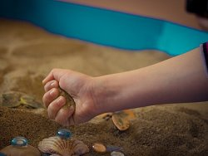

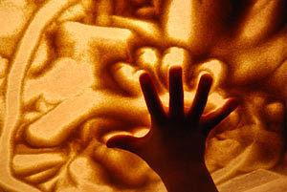

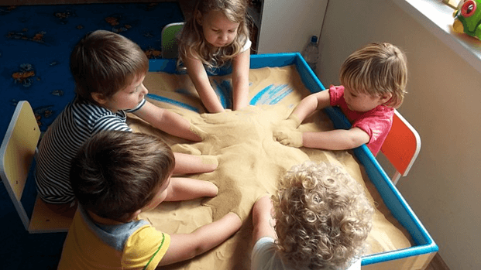

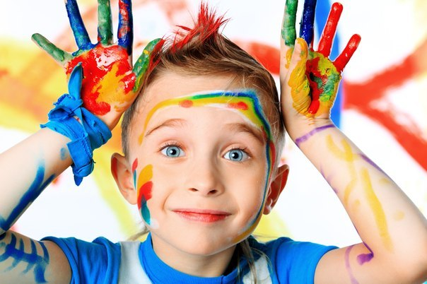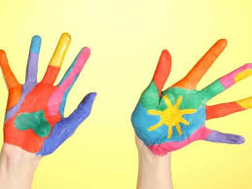

**«Б И Б Л И О Т Е К А»**



**«РАБОТА С УЧЕБНЫМ ФОНДОМ**

**В ШКОЛЬНЫХ БИБЛИОТЕКАХ»**

*Ершова Р.В.,*

*специалист МБУ «ЦРО»*

С целью обеспечения учебного процесса в 2018/2019 учебном году все библиотечные фонды общеобразовательных учреждений пополнились учебниками и учебными пособиями, приобретенными по договорам с издательствами, имеющими исключительные права по использованию учебников и учебных пособий.

Работа с учебным фондом является актуальной темой для библиотекарей, особенно сейчас, накануне нового учебного года, поэтому задача библиотекарей состоит в том, чтобы быстро и эффективно обеспечить на сто процентов всех обучающихся учебниками к 1 сентября.

Система работы с фондом включает в себя немало мероприятий по формированию и сохранению фонда библиотеки. Одним из основных видов внутри библиотечной работы, порой незаметной для других, является его сохранность. От ее качества зависит наполняемость фонда и его обновление. С этой целью предусмотрена трудоемкая работа, включающая изучение учебно-методических комплектов (УМК) учебного фонда, с целью пополнения его к новому учебному году, на начальном этапе, и анализ его использования в течение всего учебного года, работа с задолжниками, изъятие ветхой, устаревшей и непрофильной литературы и его списание, пополнение его периодическими изданиями на протяжении всего учебного года на последующих этапах.

На данный момент все общеобразовательные учреждения пополнили свои фонды учебной литературой за счет выделенных средств из краевых субвенций. Библиотекари производят приём и обработку поступивших учебников и учебных пособий, оформляют накладные, штемпелюют; записывают в Книгу суммарного учёта, заполняют картотеки учебников, обновляют выставку: «Знакомьтесь – новые учебники!», проводят работы в хранилищах для учебников, расставляя их по классам и предметам, осуществляют взаимообмен между другими школьными библиотеками города и района, и такой способ пополнения фонда учебников весьма распространен, так как устраняет проблему не востребованности учебников ввиду уменьшения контингента учащихся в одних общеобразовательных учреждениях и нехватку ввиду увеличения контингента обучающихся у других общеобразовательных учреждениях.

Таким образом, работа с учебным фондом объемна, разнообразна по содержанию и технологиям и требует от библиотек весомых трудозатрат.

Формирование библиотечных фондов – непрерывный процесс. Однажды начавшись, он не прекращается до тех пор, пока существует библиотека в общеобразовательном учреждении.

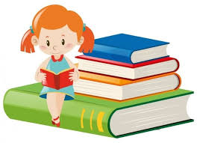

**«РОЛЬ КНИГИ**

**В ФОРМИРОВАНИИ ЛИЧНОСТИ РЕБЕНКА»**

В октябре прошел семинар библиотекарей общеобразовательных учреждений по теме «Роль книги в формировании личности ребенка» на базе МОАУСОШ № 14 х. Марьинского (директор Голубец В.Ф).

Тема выбрана неслучайно. Чтение переживает сейчас не лучшие времена. Наблюдается значительное падение интереса к книге.

В ходе семинара обсуждались вопросы повышения интереса к чтению обучающихся, развитие чтения, формирование интереса к чтению на основе лучших образцов русской литературы, в том числе литературы по кубановедению.

Выступление Уткиной Людмилы Викторовны, библиотекаря школы, позволило составить более четкое представление о проблемах чтения в школе, проанализировать показатели читаемости разных возрастных групп обучающихся и остановиться на наиболее продуктивных формах библиотечной работы.

Большой интерес вызвала необычная книжная выставка под названием «Книга самая…самая..!», на которой представлены книги, имеющиеся в школьной библиотеке: самая большая по объему, самая маленькая, самая тяжелая, самая дорогая, самая читаемая в библиотеке, самая необычная и т.д. Ее цель: познакомить библиотекарей с многообразием видов книжных выставок и научить библиотекарей использовать в своей работе выставки подобного типа, шире раскрывающие фонд библиотеки. Каждая книга сопровождена краткой аннотацией, раскрывающей её содержание, в стихотворной форме, придуманной лично библиотекарем.

Для более детального освещения темы семинара Людмила Викторовна использовала мультимедийную презентацию, представляя которую озвучила функции литературы, как средства воздействия на читателя: познавательную, воспитательную и эстетическую, а также обоснованно подчеркнула исключительную роль книги в формировании личности ребёнка, его социализации в обществе.

Было проведено и практическое занятие, которое позволило гостям семинара оценить актуальность творческого подхода библиотекаря к данной теме, а именно сделать обзор книг так, чтобы у детей появилось острое желание взять представленные книги и прочесть. После успешно проведенного занятия, обучающиеся 4, 10 и 11 классов поделились своим желанием прочитать ту или иную книгу. Это занятие никого не оставило равнодушным. Все участники семинара получили заряд положительных эмоций, особенно после выступления Шульги Егора, обучающегося 5 класса, представившего свою любимую книгу «Затерянный мир» М.Крайтона.

По окончании семинара были подведены итоги, отмечена системная работа учреждения в данном направлении, важность совместных усилий администрации и библиотекаря при выработке путей поиска и пропаганды книги, вовлечение в активное чтение слабо читающих детей на основе деятельностного подхода всех участников образовательного процесса.



**«КОНКУРС СРЕДИ ТАЛАНТЛИВОЙ МОЛОДЕЖИ»**

С целью обеспечения поддержки творческой деятельности молодых граждан, являющихся представителями средств массовой информации, и в соответствии с пунктом 1.2.1 Перечня основных мероприятий государственной программы «Медиасреда Кубани», утвержденной постановлением главы администрации (губернатора) Краснодарского края проводится муниципальный этап краевого конкурса творчества среди талантливой молодежи в сфере средств массовых коммуникаций в 2018 году» в рамках краевого Конкурса с 1 по 12 октября 2018 года.

Конкурс позволит не только популяризировать творческую деятельность молодежи в области средств массовых коммуникаций, развить творческий потенциал молодежи, сформировать интерес к профессиям, связанным со сферой средств массовых коммуникаций, но и поможет выявить талантливых юных журналистов, чтобы дать им возможность развить профессиональный уровень и пополнить кадровые резервы журналистов.

Активное участие общеобразовательных организаций в данном конкурсе будет способствовать развитию духовно-нравственного и патриотического воспитания кубанской молодежи, пропаганде семейных ценностей, здорового образа жизни и культурно­ исторических традиций Кубани, повышению уровня деятельности детских и юношеских редакций средств массовых коммуникаций в целом.



**АКЦИЯ**

**«ПОДАРИ ШКОЛЕ КНИГУ!»**

8 сентября 2018 года проведён Международный день распространения грамотности.

В рамках этого мероприятия во всех общеобразовательных учреждениях прошла акция «Подари школе книгу», благодаря которой пополнились фонды школьных библиотек художественной и энциклопедической литературой в общей сложности на более чем 1300 экземпляров.

**Библиомарафон, включающий** соревнование между 2-4 классами, прошел на базе библиотеки школы № 15 с. Ковалевского, а также в интересной форме прошел **Флешбук** в форме презентации-знакомства с  книгами при помощи цитат, иллюстраций, личных переживаний и другой информации о книге, среди 5-6 классов.

Выставка в библиотеке школы № 10организована совместно с учащимися, подарившими книги, которые фотографировались у стенда, на котором обучающиеся 1-11 классов оставляли свои книги.

Отряд «Волонтеры чтения», созданный на базе МОБУСОШ № 10 обучающимися 6 «А» класса, помог библиотекарю обрабатывать книги, подаренные детьми. Итогом Акции стало пополнение библиотеки на 109 экз.

Были подведены результаты Акции, вручены грамоты самым активным обучающимся.

Для учащихся 1-4 классов проведен конкурс рисунков «Мой любимый сказочный герой» на базе МОБУСОШ № 11. В библиотеке была организована выставка подаренных книг «Дарите книги с любовью». Очень интересны и содержательны оказались формы работы с обучающимися в период проведения акции. Все подаренные по акции книги поставлены на баланс библиотеки.

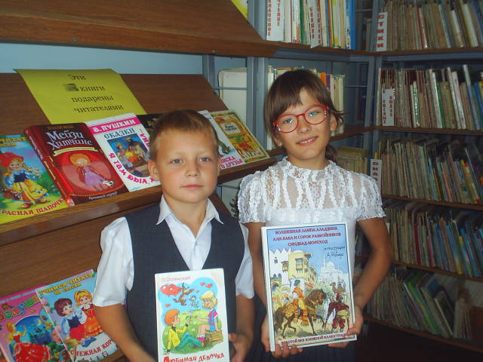

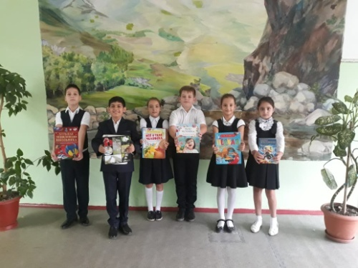

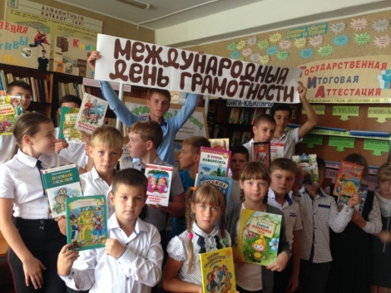



**«МЕТОДИЧЕСКАЯ КОПИЛКА ВОСПИТАТЕЛЯ»**

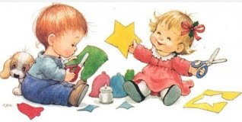

**ОБУЧАЮЩАЯ ДИДАКТИЧЕСКАЯ ИГРА**

**«ЧТО? ГДЕ? ПОЧЕМУ?»**

*Байракова Л.Н. старший воспитатель*

*МДОБУ №31»Солнышко» х.Ляпино*

**Актуальность**

Основные виды деятельности, в которых ребенок может проявлять себя и свою инициативу, развивать себя как личность это: игра; познавательно-исследовательская деятельность; продуктивная деятельность; коммуникативная деятельность и др. Тем самым можно отметить, что чем выше уровень развития инициативы, тем разнообразнее игровая деятельность, а следовательно и динамичнее развитие личности. Проявляется инициативность во всех видах деятельности, но ярче всего – в игре, экспериментировании, в общении.

Игра представляет собой ведущую деятельность ребенка. Инициативу проявляет тот, кто в себя верит. Одна из основ уверенности в себе - умения, практические навыки.

Образовательная и игровая среда, должна стимулировать развитие поисково-познавательной деятельности детей. Дети должны приобретать опыт творческой, поисковой деятельности, выдвижение новых идей.  
Воспитателю важно владеть способами поддержки детской инициативы.

Инициативность наиболее ярко проявляется в играх с правилами. По словам А.Н Леонтьева, овладеть правилом – значит овладеть своим поведением.

Проблема формирования у детей активного участия в проявлении самостоятельности и инициативности была и остается в нынешней педагогике одной из самых актуальных. Целесообразность формирования на этапе дошкольного детства личности, не пассивно созерцающей действительность, а активно преобразующей ее, обозначена в ряде исследований и нормативных правовых документах. Каждая деятельность оказывает своеобразное влияние на развитие разных компонентов самостоятельности. Так как наш детский сад использует тематические недели в образовательной деятельности, а воспитателю необходимо создавать условия для активизации проявления инициативы детей. С этой целью была организованная авторская обучающая игра «Что? Где? Почему?» для детей старшего дошкольного возраста, которая затрагивает весь спектр тематических мероприятий недели.

**Цель игры:**

«Развитие детской инициативы к познанию нового, путем командного исполнения тематических заданий».

**Задачи:**

* развивать любознательность и инициативность
* умение самостоятельно решать умственные задачи способствовать созданию стойких игровых коллективов
* объединять общими интересами, взаимными симпатиями, товарищескими взаимоотношениями.

**Оборудование**

Барабан с четырьмя секторами и стрелкой, каждый сектор имеет свой цвет и символ в виде картинок обозначающих:

* услышим
* увидим
* подумаем
* сделаем

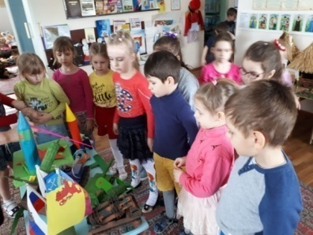Четыре конверта с тематическими заданиями. Задания имеют две картинки - одна указывает на то, что предстоит выполнить, а другая – как надо это сделать. Все картинки в конвертах относятся к одной теме (теме недели).

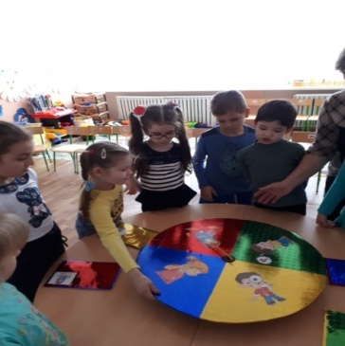

**Правила игры**

Игрок по жребию крутит барабан, после его остановки рассматривает поле, на которое указывает стрелка. Создается интрига, и дети с нетерпением ждут, пока участник откроет конверт соответствующего цвета и вытащит карточку с заданием.

После того как задание получено, дети с нетерпением выполняют его, чтобы крутить барабан снова и снова получая новые увлекательные задания. Таким образом, активизируется инициатива дошкольников к познанию нового.

Давайте рассмотрим карточки подробней.

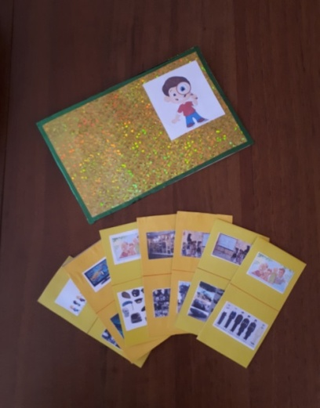

* Конверт желтого цвета (увидим) предлагает познавать через наглядную деятельность. Это может быть просмотр презентаций, поход на экскурсию, посещение выставки, просмотр мультфильмов.

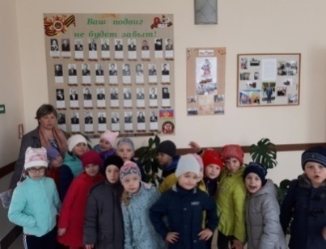

* Конверт синего цвета (услышим) предлагает нам беседу, чтение художественной литературы, или прослушивание аудиозаписей.

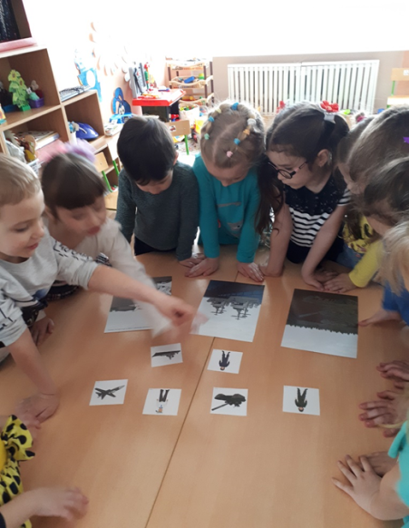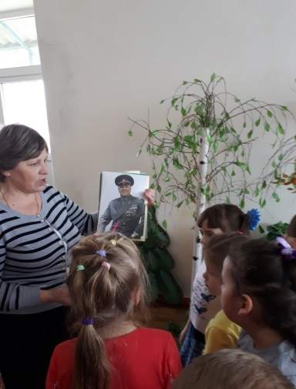

* Конверт красного цвета (сделаем) предполагает продуктивную деятельность. Это могут быть поделки, выполненные в различной технике: рисования, лепки, аппликации, конструирования или даже проведение опыта.

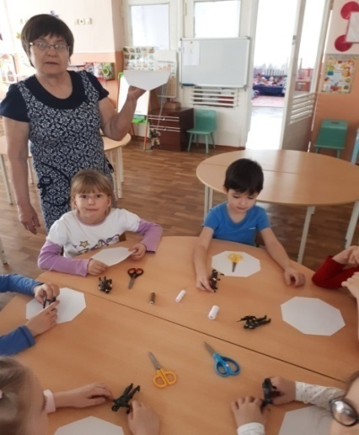

* Самый любимый конверт ребят - зеленый. Он содержит в себе задания заставляющие детей размышлять, думать играя, проходить испытания с препятствиями. Это могут быть кроссворды, викторины, квест игры, настольные, различные дидактические. Главное, что все они связаны с тематической неделей.

**Предполагаемый результат.**

Так как игра охватывает познавательно – исследовательскую деятельность, продуктивную деятельность, коммуникативную деятельность, можно предположить, чем разнообразней игровая деятельность, тем динамичнее развитие личности. Дошкольники, играя в такую игру, не замечают как становятся участниками воспитательно – образовательного процесса, познают мир в различных видах деятельности, тем самым приближаясь к целевым ориентирам заданных ООП ДО. Если быть точнее у них формируются такие качества как инициативность, любознательность, умение действовать в команде, в следствии чего, самостоятельно предлагать решения для новых задач.

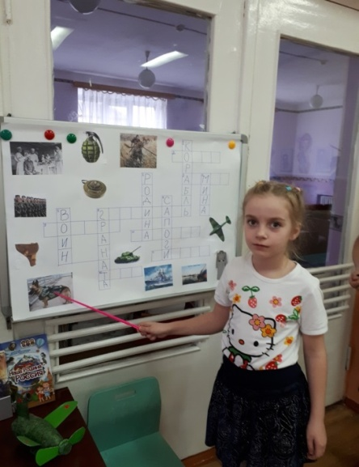

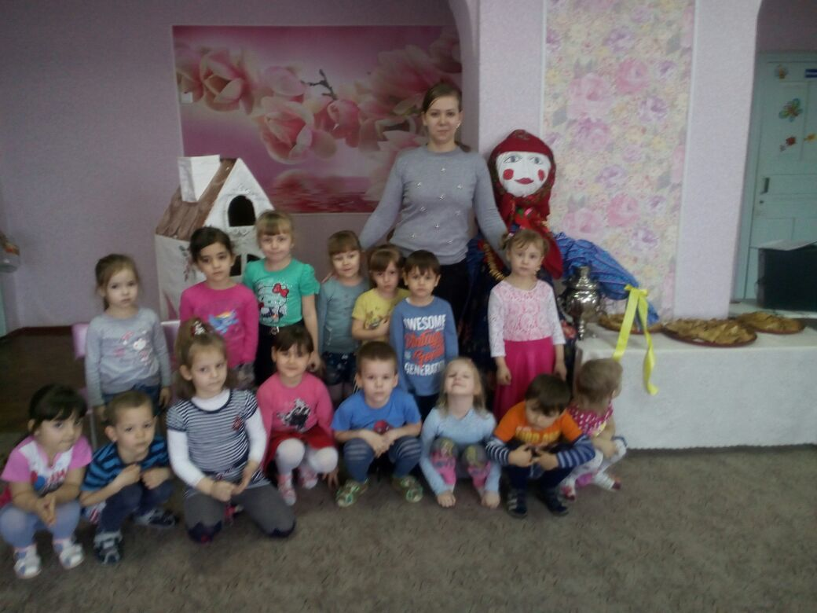

**«ТЕАТРАЛИЗОВАННАЯ ДЕЯТЕЛЬНОСТЬ КАК СРЕДСТВО РАЗВИТИЯ РЕЧИ ДЕТЕЙ ДОШКОЛЬНОГО ВОЗРАСТА»**

*Нина Павловна Лысова  
воспитатель, МДОБУ№18*

*ст.Прочноокопской*

**Аннотация**

В статье рассматриваются формы, методы, виды театрализованной деятельности как средства развития речи детей дошкольного возраста. Дети и взрослые в доступной и занимательной форме знакомятся с играми и упражнениями, которые способствуют активизировать, обогащать и развивать речь.

**Актуальность**

Речь-чудесный дар природы. Овладение родным языком, развитие речи - является одним из самых важных приобретений ребенка в дошкольном детстве и рассматривается в современном дошкольном воспитании, как общая основа воспитания и обучения детей.

Согласно ФГОС дошкольного образования развитие речи является одним из главных механизмов развития ребенка. Полноценное освоение речью именно в дошкольном возрасте является необходимым условием решением задач умственного, эстетического и нравственного воспитания ребенка. Чем раньше обратить внимание и начать обучение владению речью, тем свободнее дошкольник будет общаться со своими сверстниками и окружающими в дальнейшем.

К сожалению, за последние годы, увеличивается количество детей, имеющих нарушения речи. Проанализировав литературу и требования программ к данной теме, пришла к выводу, что театрализованная деятельность действительно является средством развития речи детей дошкольного возраста.

**Цель:** организовать работу по театрализованной деятельности для развития речи старших дошкольников.

**Ключевые слова**

Деятельность, дошкольник, речь, игры, упражнения, развитие.

Работая, со старшими дошкольниками я поняла, что театр позволяет строить взаимодействия и общение его участников с учетом возрастных и индивидуальных особенностей.

Свою работу по данной теме осуществляю в соответствии с основной образовательной Программой дошкольного образования МДОБУ № 18 станицы Прочноокопской, которая разработана на основе содержания общеобразовательной программы дошкольного образования «От рождения до школы» под редакцией Н.Е. Вераксы, Т.С. Комарова, М.А. Васильевой.

Я поставила для себя такие речевые задачи как:

-активизировать и обогащать словарный запас детей;

- совершенствовать диалогическую речь;

-развивать интонационную выразительность речи;

- способность проявлять самостоятельность, активности в игре с персонажами, игрушками;

-воспитывать эмоционально-положительное отношение к сверстникам, уверенность в себе;

- развивать устойчивый интерес к театрально-игровой деятельности.

Для решения поставленных задач мною была организована развивающая предметно-пространственная среда, обеспечивающая совместную театрализованную деятельность детей и педагога, а так же самостоятельное творчество каждого ребенка. Для этого в группе созданы уголки, которые способствуют самореализации и самовыражению ребенка. Их оснащение периодически пополняется, заменятся.

Для реализации поставленных задач использую основные направления работы:

- диагностику эмоционально-ориентированного развития(2 раза в год);

-практико-ориентированную направленность в осуществлении задач.

По средствам следующих форм осуществляю свою работу:

-просмотр кукольных, настольных театров и беседы по ним;

-игры-драматизации (разыгрывание по сценкам);

-речевые упражнения и игры;

-придумывание сказок и пересказ этих сказок;

-разыгрывание сказок и инсценировок;

-Знакомство с текстом сказки, со средствами ее драматизации- жестом, мимикой, интонацией, движением, костюмом;

- показ театральных представлений, спектаклей.

В своей педагогической деятельности я использую различные виды театров:

-пальчиковый театр,

-настольный театр,

-конусный театр,

-театр теней,

-театр картинок и фланелеграф.

В процессе театрализованной деятельности я соблюдаю требования к организации театрализованным игр и упражнениям:

- разнообразие тематики;

-соответствие содержания возрасту детей;

-последовательность и усложнение содержание тем и сюжетов, избранных для игр;

-каждодневное включение театрализованных игр во все формы педагогического процесса;

-максимальная активность ребят на этапах и подготовки, проведение игр и упражнений.

Мой опыт показал, что театрализованная деятельность способствует выработке выразительной публичной речи, которую можно воспитывать с малых лет для выступления перед большой аудиторией. Ребята с дошкольного детства учатся выразительно пересказывать сказки, не боятся публично выступать.

Для развития речи использую различные упражнения: артикуляционную гимнастику, дыхательную гимнастику, звукоподражанием голосом птиц, животных. Это служит хорошим тренингом для развития речевого аппарата и самое главное дети очень любят эти упражнения.

При развитии речи посредством театрализованной деятельности нельзя обойтись без помощи родителей. Использую различные формы сотрудничества с родителями:

-тестирование и опросы;

-консультации, фото-отчеты;

-создание предметно-развивающей среды(костюмы, декорации, атрибуты),

-провожу родительские собрания вместе с учителем-логопедом, для того чтобы убедить родителей о необходимости развивать коммуникабельные и речевые навыки с дошкольного возраста;

-разработки различных памяток;

-дни открытых дверей.

Работая над темой «Театрализованная деятельность как средство развития речи детей дошкольного возраста», я вижу, что театрализованная деятельность способствует развитию творческой, эмоциональной сферы ребенка, он ведет себя более раскрепощено, чем в повседневной жизни, а главное помогает речевому развитию. Ведь театрализованная деятельность стимулирует активную речь за счет расширения словарного запаса, формирует выразительную речь и развивает память, мышления и воображения дошкольников.

В конце своей статьи можно сделать вывод, что театрализованная деятельность-это не просто игра, развлечение, но и хорошее средство для развития личности ребенка, его речи и творческого потенциала.

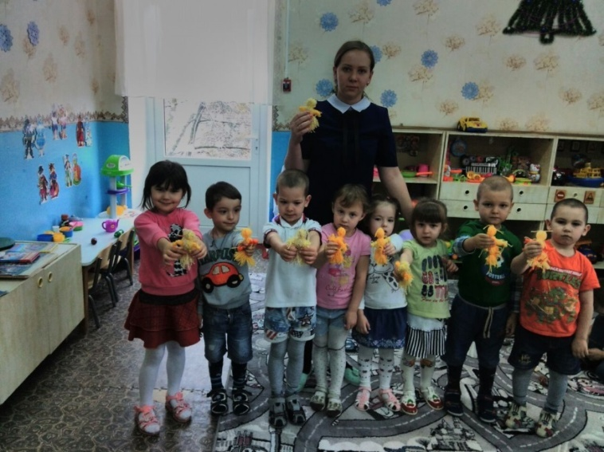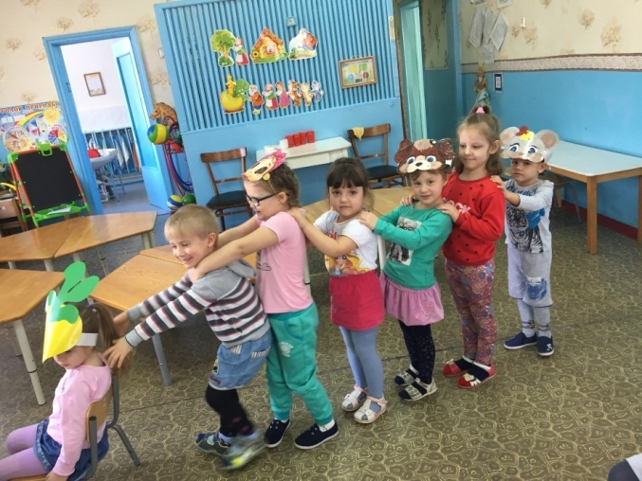

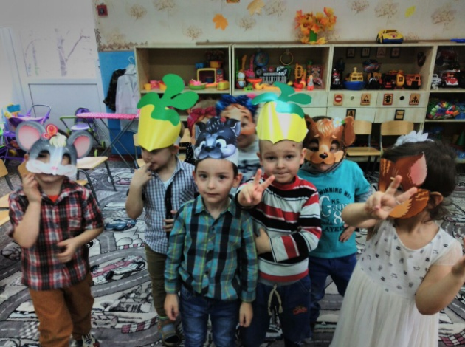

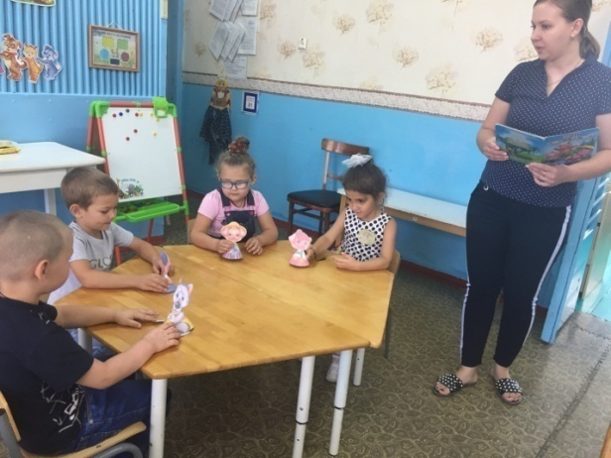

*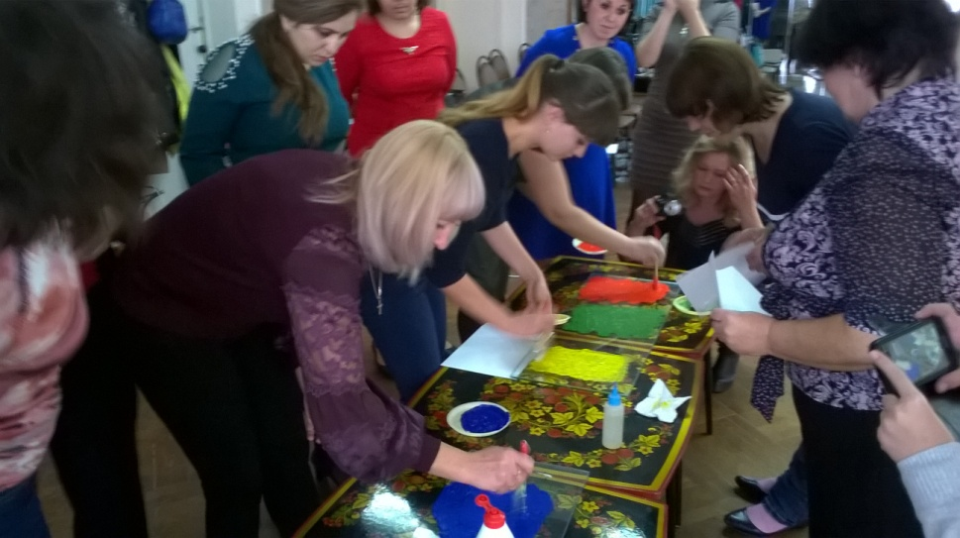(начало в № 2/2018г., продолжение)*

**«НЕТРАДИЦИОННЫЕ ТЕХНИКИ РИСОВАНИЯ»**

*Савченко Татьяна Геннадьевна,*

*воспитатель МДОБУ №13 г.Новокубанска*

Нетрадиционные техники рисования являются замечательным способом создания маленьких шедевров. Оказывается можно создать соленую картинку, а ладошка может превратиться в голубого слоника. Серая клякса может стать деревом, а морковка с картошкой могут удивить необычными узорами.

С детьми среднего дошкольного возраста можно попробовать:

- отпечатки-картинки

- печать пластилином

- масляная пастель + акварель

- отпечатки листьев

- рисунки из ладошки

- рисование ватными палочками

- волшебные ниточки

- монотипия.

А с детьми старшего дошкольного возраста можно освоить более сложные техники:

- рисование мыльными пузырями

- рисование мятой бумагой

- рисование солью

- кляксография

- пластилинография

- граттаж

- фроттаж.

Каждая из этих нетрадиционных техник - это маленькая игра для ребенка. Использование этих техник позволяет детям чувствовать себя раскованнее, смелее, непосредственнее. Эти техники развивают воображение, дают полную свободу для самовыражения.

**РИСОВАНИЕ ЗАБАВНЫМИ ОТПЕЧАТКАМИ**

1. Штампики из пластилина

Очень просто и удобно сделать штампики из пластилина. Достаточно кусочку пластилина придать нужную форму, украсить узорами (линии, пятна) и окрасить в необходимый цвет. Для окрашивания можно использовать губку, увлажненную краской, или кисть, которой можно наносить краску на поверхность штампика. Лучше использовать густую краску.

Материалы: 1.Пластилин 2.Карандаш 3.Краска 4.Губка 5.Кисть 6.Бумага 7.Баночка для воды

***2. Штампики из ниток***

Для создания «полосатых штампиков» можно использовать нити, прочно намотанные на какой-либо предмет. Густым слоем краски нити окрашиваются в необходимый цвет. Затем, используя воображение, «полосатый узор» наносится на декорируемую поверхность.

Материалы: 1.Нить шерстяная 2.Основа 3.Краска 4.Кисть 5.Бумага 6.Баночка для воды

**3. Картинки-отпечатки**

Можно делать отпечатки, используя пенопластовые формы, на которых удобно создавать рисунок заостренным предметом, оставляя углубления в этой форме. Затем на форму необходимо нанести краску. Сразу же поверх формы прикладывается лист бумаги, проглаживается. Через некоторое время необходимо аккуратно снять лист бумаги. На его обратной стороне появится красивый рисунок.

Материалы: 1.Пенопластовая форма 2.Карандаш 3.Краска 4.Кисть 5.Бумага 6.Баночка для воды

**4. Отпечатки «листики»**

Данная техника знакома многим. Чтобы отпечатать лист, можно использовать любую краску. Наносить краску надо на сторону с прожилками. Затем окрашенной стороной лист прикладывается к бумаге, проглаживается. Через несколько секунд необходимо аккуратно поднять лист. На листе бумаги останется отпечаток листика.

Материалы: 1.Листик 2.Краска 3.Кисть 4.Бумага 5.Баночка для воды

**5. Отпечатки картошкой, морковкой, яблоком**

Вкусные овощи и фрукты тоже умеют рисовать. Необходимо только придать им нужную форму, подобрать подходящий цвет краски, кистью окрасить и сделать красивый отпечаток на декорируемой поверхности.

Материалы: 1.Овощ/фрукт 2.Краска 3.Кисть 4.Бумага 5.Баночка для воды

**РИСОВАНИЕ РУКАМИ**

**1. Рисуем ладошками**

Очень интересно и увлекательно рисовать цветными ладошками. Очень приятно и необычно раскрашивать свои ручки яркими цветами и оставлять свои отпечатки на листике бумаги. Рисование ладошками – это веселая игра для маленьких художников.

Материалы: 1.Пальчиковые краски 2.Бумага 3.Кисть 4.Баночка для воды

**2. Рисуем пальчиками**

Можно рисовать и пальчиками, оставляя разноцветные отпечатки на бумаге.

Материалы: 1.Пальчиковые краски 2.Бумага 3.Карандаш/Фломастер 4.Баночка для воды

**РИСОВАНИЕ МЫЛЬНЫМИ ПУЗЫРЯМИ**

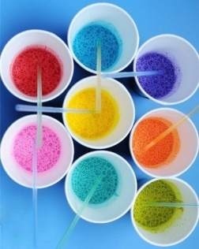

Рисовать можно и мыльными пузырями. Для этого в стакан с водой надо добавить любой мыльный раствор и краску. С помощью трубочки набулькать много пены. На пузыри прислонить бумагу. Когда станут проявляться первые узоры, можно поднимать бумагу. Пузырчатые узоры готовы.

Материалы: 1.Стакан с водой 2.Краска 3.Мыльный раствор 4.Трубочка 5.Бумага



**РИСОВАНИЕ СОЛЬЮ**

Соль придает рисунку причудливые узоры. При изображении любого пейзажа или яркого фона можно использовать соль, чтобы придать фону рисунка красивую текстуру. Фон необходимо посыпать солью, пока краска еще не высохла. Когда краска подсохнет, просто стряхните остатки соли. На их месте останутся необычные светлые пятнышки.

Материалы: 1.Соль 2.Краска 3.Кисть 4.Бумага 5.Баночка для воды



**РИСОВАНИЕ МЯТОЙ БУМАГОЙ**

Смятая салфетка или бумажка позволяет получить также интересную текстуру. Существует два способа рисования мятой бумагой.  
**Способ №1.** На лист бумаги наносится жидкая краска. Через короткий промежуток времени (пока лист еще влажный) к листу прикладывается смятая салфетка. Впитывая влагу, салфетка оставляет свой характерный след на поверхности бумаги.

**Способ №2.** Для начала необходимо смять лист или салфетку. На этот комок нанести слой краски. Затем окрашенной стороной можно наносить отпечатки.

Текстурные листы можно потом с успехом использовать при создании коллажей.

Материалы: 1.Салфетка/Бумажка 2.Краска 3.Кисть 4.Баночка для воды

**РИСОВАНИЕ МАСЛЯНОЙ ПАСТЕЛЬЮ И АКВАРЕЛЬЮ**

Техника рисования "волшебных" картинок с помощью белой масляной пастели. На белой бумаге белой пастелью рисуется любой «невидимый» узор. Но как только кисточка и красочка начинают украшать белый лист, то дети почувствуют себя настоящими волшебниками, когда под их кисточками начнут проявляться волшебные картинки.

Материалы: 1.Пастель масляная белая 2.Акварель 3.Кисть 4.Бумага 5.Баночка для воды

**МОНОТИПИЯ**

Техника монотипия от греч. «моно» - один и «typos» - отпечаток, оттиск, касание, образ.

Это техника рисования с помощью уникального отпечатка. Отпечаток получается только один и создать две абсолютно одинаковых работы невозможно.

Существует два вида монотипии.

**1. Монотипия на стекле**

На гладкую поверхность (стекло, пластмассовая доска, пленка) наносится слой гуашевой краски. Затем создается рисунок пальчиком или ватной палочкой. Сверху накладывается лист бумаги и придавливается к поверхности. Получается оттиск в зеркальном отображении.

Материалы: 1.Гладкая поверхность 2.Гуашь 3.Кисть 4.Бумага 5.Баночка для воды

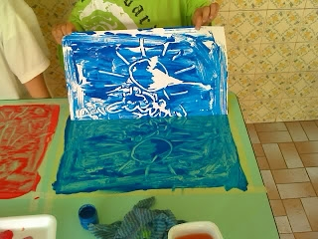

**2. Монотипия предметная**

Необходимо согнуть лист бумаги пополам. Внутри, на одной половине что-нибудь нарисовать красками. Затем лист сложить и прогладить рукой, чтобы получить симметричный отпечаток.

Материалы: 1.Краска 2.Кисть 3.Бумага 4.Баночка для воды



**КЛЯКСОГРАФИЯ**

Нетрадиционная техника рисования "кляксография" (выдувание трубочкой) - это очередное волшебство творческих занятий. Такое занятие для детей очень увлекательно, интересно и очень полезное. Так, как выдувание через соломинку укрепляет здоровье: силу лёгких и дыхательную систему ребёнка в целом.

Для создания волшебной картинки потребуется большая клякса, на которую нужно дуть, дуть, дуть… до тех пор, пока на листе бумаги не появится замысловатый рисунок. Когда странный рисунок готов, ему можно подрисовать детали: листики, если получилось дерево; глазки, если получилось волшебное существо.

Материалы: 1.Акварель 2.Трубочка 3.Кисть 4.Бумага 5.Баночка для воды

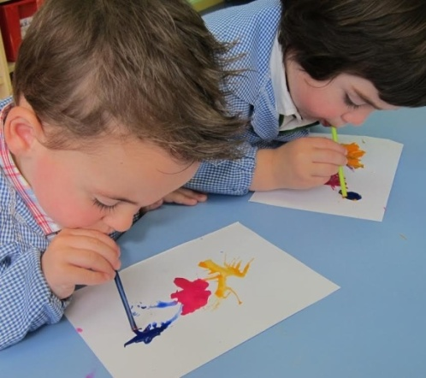

**НИТКОГРАФИЯ**

Техники рисования при помощи «волшебной ниточки». Необходимо опустить ниточки в краску так, чтобы они хорошо пропитались краской. Затем их нужно положить на бумагу так, чтобы с двух сторон листа бумаги выступали кончики нитки по 5-10см. Ниточки накрываются другим листом бумаги. Верхний лист придерживается руками. Нитки разводятся в разном направления. Верхний лист поднимается. Необычная картинка готова.

Материалы: 1.Нить 2.Краска 3.Бумага 4.Баночка для воды

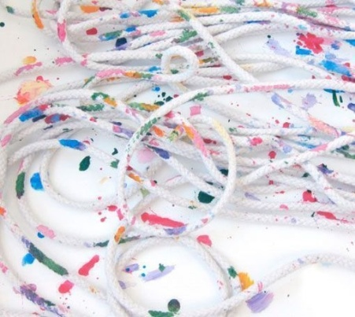

**РИСОВАНИЕ ВАТНЫМИ ПАЛОЧКАМИ**

В изобразительном искусстве существует стилистическое направление в живописи, которое называется «Пуантилизм» (от фр. point - точка). В его основе лежит манера письма раздельными мазками точечной или прямоугольной формы.

Принцип данной техники прост: ребенок закрашивает картинку точками. Для этого необходимо обмакнуть ватную палочку в краску и нанести точки на рисунок, контур которого уже нарисован.

Материалы: 1.Ватные палочки 2.Краска 3.Бумага 4.Баночка для воды

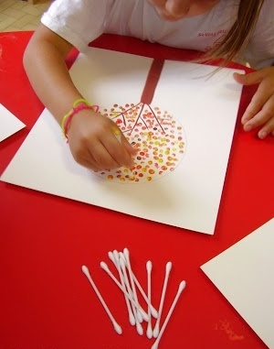

**ГРАТТАЖ «ЦАП-ЦАРАП»**

Слово “граттаж” произошло от французского «gratter» (скрести, царапать).

Для начала работы в этой технике необходимо подготовить картон. Картон необходимо покрыть толстым слоем воска или разноцветной масляной пастели. Затем широкой кистью или губкой нужно нанести на поверхность картона темный слой краски. Когда краска высохнет, острым предметом (зубочистка, спица) процарапывается рисунок. На темном фоне появляются тонкие однотонные или разноцветные штрихи.

Материалы: 1.Картон 2.Пастель масляная 3.Гуашь 4.Зубочистка/Спица 5.Кисть 6.Баночка для воды

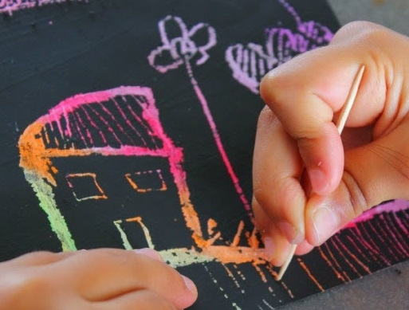

**ФРОТТАЖ**

Название этой техники происходит от французского слова «frottage» (натирание).

Для рисования в этой технике потребуется лист бумаги, который располагается на плоском рельефном предмете. Затем по поверхности бумаги нужно начать штриховать незаточенным цветным или простым карандашом. Результат - оттиск, имитирующий основную фактуру.

Материалы: 1.Плоский рельефный предмет 2.Карандаш 3.Бумага

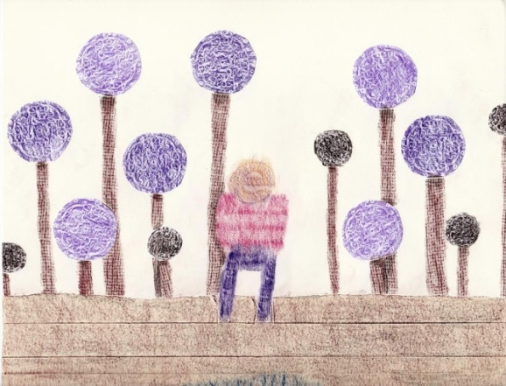

**ПЛАСТИЛИНОГРАФИЯ**

Техника, в которой используется пластилин для создания картин с изображением полуобъемных объектов на горизонтальной поверхности. Для поверхности (основы) используются плотная бумага, картон, дерево. Для декорирования изображения можно использовать бисер, бусины, природные материалы и прочее.

Материалы: 1.Пластилин 2.Основа 3.Бусины/Бисер 4.Стеки

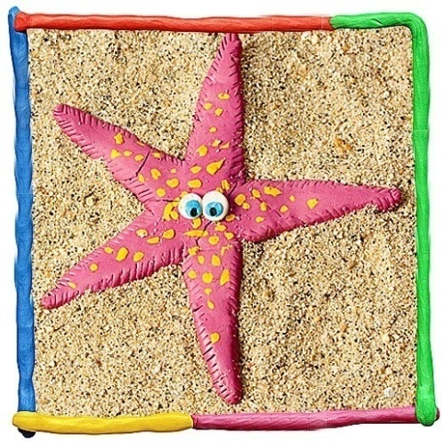

**«СЕМЕЙНЫЕ ЦЕННОСТИ»**

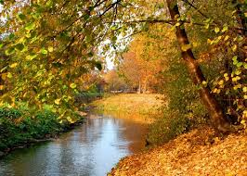

**«ОСЕНЬ В РОДНОМ ГОРОДЕ»**

*Квачева З.К., методист*

*МБУДО ДДТ г.Новокубанска*



Возьму я краски и альбом

И осень нарисую:

С большими окнами мой дом,

Вокруг – березы, туи.

Вот клены золотом горят,

В саду – огонь калины,

И птицы стаями летят,

И путь их очень длинный.



С осенней проседью листву

Склонила к речке ива,

В Новокубанске я живу,

Здесь осень так красива!

**РЕДАКЦИОННАЯ КОЛЛЕГИЯ**

**Руководитель проекта** Давыденко Светлана Викторовна

**Главный редактор** Вьюнова Наталья Николаевна

**Члены редколлегии:** Ершова Руслана Владимировна

**Вёрстка** Вербина Валентина Валерьевна



**Издание журнала**

1 раз в 2 месяца, опубликован на сайте МБУ «ЦРО» <http://novcro.ucoz.ru>

Следующий набор материалов для Педагогического вестника проводится

до 20 декабря 2018 года на электронный адрес [cro@nk.kubannet.ru](mailto:cro@nk.kubannet.ru) с пометкой:

«Материалы для Педвестника»

За орфографические ошибки в материале педагогов

редколлегия ответственности не несет.

Мнения авторов могут не совпадать с точкой зрения редакции.

**НАШ АДРЕС:**

352240, Краснодарский край, г.Новокубанск, ул.Советская, 92

Тел.факс: 8(86195)3-01-73

E-mail: [cro@nk.kubannet.ru](mailto:cro@nk.kubannet.ru)